T/CECS xxxx-2024

中国工程建设标准化协会标准

成型钢骨架混凝土构件应用技术规程

（拟更名为：成型钢骨架混凝土剪力墙结构技术规程）

Technical specification for concrete component  
with fabricated steel skeleton

（**征求意见稿**）

XXX出版社

中国工程建设标准化协会标准

**成型钢骨架混凝土构件应用技术规程**

（拟更名为：成型钢骨架混凝土剪力墙结构技术规程）

Technical specification for concrete component  
with fabricated steel skeleton

**T/CECS xxxx－2024**

|  |  |
| --- | --- |
| 主编单位： | 清华大学建筑设计研究院有限公司 |
|  | 北京中清恒业科技开发有限公司 |
| 批准单位： | 中国工程建设标准化协会 |
| 施行日期： | 2024年XX月XX日 |

中 国 X X出 版 社

**2024 北 京**

## 

## 前 言

《成型钢骨架混凝土构件应用技术规程》（以下简称规程）是根据中国工程建设标准化协会《关于印发〈2022年第二批协会标准制订、修订计划〉的通知》（建标协字〔2022〕40号）的要求进行编制，编制组经深入调查、试验研究，认真总结工程实践经验，参考国内外先进标准，并在广泛征求意见的基础上，制定本规程。

本规程共分9章，主要内容包括：总则、术语、基本规定、材料、结构分析与设计、构造规定、加工制作、结构施工、质量验收。

本规程某些内容可能涉及型钢龙骨（专利号：ZL201721443841.5）、带卡扣的型钢龙骨（专利号：ZL201721443445.2）、金属扩张网（专利号：ZL201721273990.1）、冷弯薄壁型钢剪力墙（专利号：ZL201921769768.X）等专利的使用。涉及专利的具体技术问题，使用者可直接与专利持有人王清协商处理。除上述专利外，本规程的某些内容仍可能涉及专利，本规程的发布机构不承担识别这些专利的责任。

本规程由中国工程建设标准化协会建筑与市政工程产品应用分会归口管理，由清华大学建筑设计研究院有限公司负责具体技术内容的解释。在执行过程中如有意见或建议，请反馈给清华大学建筑设计研究院有限公司（地址：北京市海淀区清华大学设计中心楼，邮政编码：100084）。

**主 编 单 位：**清华大学建筑设计研究院有限公司

北京中清恒业科技开发有限公司

**参 编 单 位：**

**主要起草人：**

**主要审查人：**

## 目 次

1 总 则 1

2 术语 2

3 基本规定 5

4 材料 6

4.1 M型钢 6

4.2 混凝土 8

4.3 钢筋 9

4.4 固模及其他材料 10

5 结构分析与设计 12

5.1 一般规定 12

5.2 结构分析 13

5.3 构件设计 14

6 构造规定 16

6.1 一般规定 16

6.2 成型钢骨架混凝土剪力墙 17

6.3 成型钢骨架混凝土楼板 27

7 加工制作 30

7.1 一般规定 30

7.2 M型钢 31

7.3 成型钢骨架 32

8 结构施工 34

8.1 一般规定 34

8.2 钢骨架安装工程 34

8.3 模板工程 35

8.4 钢筋工程 36

8.5 混凝土工程 37

9 质量验收 39

9.1 一般规定 39

9.2 钢骨架安装工程 40

9.3 模板工程 41

9.4 混凝土工程 42

9.5 结构实体检验 43

用词说明 45

引用标准名录 46

条 文 说 明 48

## Contents

1 General provisions 1

2 Terms 2

3 Basic regulations 5

4 Materials 6

4.1 M-shape lightweight steel 6

4.2 Concrete 8

4.3 Reinforcement 9

4.4 Fixed form and other materials 10

5 Structural analysis and design 12

5.1 General requirements 12

5.2 Structural analysis 13

5.3 Component design 14

6 Construction specifications 16

6.1 General requirements 16

6.2 Concrete shear walls 17

6.3 Concrete slabs 27

7 Fabrication and manufacturing 30

7.1 General requirements 30

7.2 M-shape lightweight steel 31

7.3 Fabricated steel skeleton 32

8 Structural Construction 34

8.1 General requirements 34

8.2 Installation of fabricated steel skeleton 34

8.3 Formwork operations 35

8.4 Reinforcement operations 36

8.5 Concrete operations 37

9 Quality Acceptance 39

9.1 General requirements 39

9.2 Installation of fabricated steel skeleton 40

339.3 Formwork operations 41

9.434 Concrete operations 42

9.5 Structural Entity Inspection 43

Explanation of wording 45

List of quoted standards 46

Addition：Explanation of provisions 48

# 

# 总 则

### 为规范成型钢骨架混凝土剪力墙结构的设计、生产、施工及验收，做到安全适用、技术先进、经济合理、质量可靠、绿色环保，制定本规程。

【条文说明】本规程在申报阶段以《成型钢骨架混凝土构件应用技术规程》作为规程名称进行了申请，在编制过程中根据本规程中成型钢骨架混凝土构件应用的技术特点和规程内容框架，编制组建议将本规程名称改为《成型钢骨架混凝土剪力墙结构应用技术规程》，拟在审查会上提出变更申请，本规程在后续章节中均按照“成型钢骨架混凝土剪力墙结构”进行内容编排，请各位专家在审稿中考虑此情况。

### 成型钢骨架混凝土剪力墙结构适用于抗震设防烈度不大于8度、抗震设防类别为乙类及丙类的民用房屋建筑。

【条文说明】成型钢骨架混凝土剪力墙结构本质上属于混凝土剪力墙结构体系，适用的房屋类型主要为住宅、宾馆、宿舍等以墙体承重为主的民用房屋建筑。本规程的适用对象主要为中高层、高层建筑结构，同时也适用于低、多层建筑结构；成型钢骨架混凝土剪力墙既可应用于无装配率要求的普通现浇混凝土建筑工程，也可应用于有装配率指标要求的装配式建筑工程。

本规程中的成型钢骨架混凝土剪力墙除适用于混凝土剪力墙结构体系外，也适用于部分框支剪力墙结构体系，亦可适用于地下室外墙及框架-剪力墙结构体系中的混凝土剪力墙。

成型钢骨架混凝土楼板除用于钢筋混凝土剪力墙结构体系外，尚可广泛用于框架结构、框架-剪力墙结构及其他混凝土结构或钢结构建筑的混凝土楼板，此时成型钢骨架混凝土楼板适用的抗震设防烈度、抗震设防类别及建筑高度应遵循其主体结构类型的相关规定。

本规程未包含甲类建筑及9度抗震设防的建筑结构，如需采用应进行专门论证。对于丁类建筑，可参考本规程采用，并可适当放松要求。

本规程主要适用于民用建筑，对使用条件和结构类型与民用建筑相似的工业建筑，可参照本规程执行。

### 成型钢骨架混凝土剪力墙结构的设计、生产、施工及验收，除应符合本规程外，尚应符合国家现行有关标准及现行中国工程建设标准化协会有关标准的规定。

# 术语

### M型钢 M-shape lightweight steel

采用连续热镀锌或锌合金镀层钢带经冷弯冲压形成的“M”形截面格构式轻型钢。

【条文说明】M型钢为北京中清恒业科技开发有限公司研发的一种新型整体式轻型钢格构（图1），其截面呈“M”形，两侧翼缘为钢带经四次弯折形成的半闭口槽型肢件，连接两侧翼缘的腹板正中间开有大圆（或椭圆）孔、腹板两侧分别开有半圆（或半椭圆）孔，中间大圆（或椭圆）孔周圈还有冲压形成的加强卷边，肢件及腹板上均凿刻有麻面（增加钢板表面的粗糙度），卷边和麻面的作用是增强钢板与混凝土的粘结力。

|  |  |
| --- | --- |
|  |  |
| （1）平面图 | （2）正视图 |
|  |  |
| （3）设计图 | （4）实物图 |

图1 M型钢

### M型钢成型钢骨架 fabricated steel skeleton with M-shape lightweight steel

一个方向将M型钢和钢筋交替布置，并与另一个方向的钢筋经点焊或绑扎等方式进行连接固定，从而组合成型的三维钢骨架制品，简称成型钢骨架，根据用途可分为墙体成型钢骨架和楼板成型钢骨架两种。

【条文说明】成型钢骨架由普通钢筋和M型钢组合加工而成，M型钢的两个翼缘可等效成两根钢筋，M型钢的腹板可代替拉筋。在钢骨架中加入M型钢，一方面是为了在钢骨架制作时便于钢筋的定位，更重要的是在运输和吊装时可增大钢骨架的整体刚度，使之不容易发生形变。同时，在施工现场M型钢对固模的安装还能起到支撑和固定作用。

本规程编制组对采用M型钢的成型钢骨架做了大量的研究、试验及实践工作，证明了其可靠性和适用性。当另有可靠依据时，成型钢骨架中的M型钢也可采用其他形式的格构式轻型钢。

### 固模 fixed form

固定在成型钢骨架的一侧或两侧，在混凝土浇筑与硬化过程中起到支撑和定型作用的免拆模板。当用于外墙外侧并兼具保温功能时，称为保温固模。

【条文说明】固模与成型钢骨架固定后在混凝土浇筑时起到免拆模板的作用，固模可采用硅酸钙板、纤维水泥板或其他成品板材。保温固模是一种特殊的固模，除了起到免拆模板的作用外，还兼具保温的作用，保温固模可以是单一材料保温板，也可以是复合保温板、保温装饰一体化板等。

### 成型钢骨架混凝土剪力墙 concrete shearwall with fabricated steel skeleton and fixed-form

将墙体成型钢骨架竖向放置，两侧设置固模，中间浇筑混凝土后形成的混凝土剪力墙。

【条文说明】钢骨架一般在工厂加工成型，运输至工地就位、连接固定、支设模板后浇筑混凝土，形成现浇混凝土剪力墙。模板宜为免拆除的固模，也可以是高精度铝模板等可拆除并可重复利用的模板。

### 成型钢骨架混凝土填充墙 concrete infill wall with fabricated steel skeleton and fixed-form

将墙体成型钢骨架竖向放置，两侧设置固模，中间浇筑轻质混凝土后形成的轻混凝土填充墙。

【条文说明】成型钢骨架也可以用在建筑填充墙中，成型钢骨架混凝土填充墙与成型钢骨架混凝土剪力墙的组成及基本构造基本相同，主要区别在于M型钢规格（截面高度、壁厚及钢材强度等）及钢筋的配置（钢筋直径、间距及钢材强度等）、现浇混凝土种类（骨料种类、配合比及强度等级等）有所不同。

### 成型钢骨架混凝土楼板 concrete slab with fabricated steel skeleton and fixed-form

将楼板成型钢骨架水平放置，底侧设置固模，面层浇筑混凝土后形成的混凝土楼板。

【条文说明】成型钢骨架混凝土楼板可广泛用于一般混凝土结构或钢结构建筑的混凝土楼板；也可以做成半预制的叠合板底板。

### 成型钢骨架混凝土构件 concrete component with fabricated steel skeleton and fixed-form

成型钢骨架混凝土剪力墙及成型钢骨架混凝土楼板的统称。

【条文说明】成型钢骨架混凝土构件一般指结构构件，不包含成型钢骨架混凝土填充墙。

### 成型钢骨架混凝土剪力墙结构 shearwall structure adopting fabricated steel skeleton

剪力墙采用成型钢骨架混凝土剪力墙的混凝土结构形式。

【条文说明】成型钢骨架混凝土剪力墙结构本质上仍属于混凝土剪力墙结构体系，其与普通钢筋混凝土剪力墙结构的区别主要有两点：一是用M型钢代替了部分钢筋；二是结构施工工艺发生了变化，钢骨架预先在工厂加工制作，运输至现场吊装安装可大大减少现场绑扎钢筋的工作量，因此既可提高工程质量又可加快施工速度，符合国家大力发展新型建筑工业化的时代要求。

# 基本规定

### 成型钢骨架混凝土剪力墙结构应采用系统集成的方法统筹设计、生产、运输及施工安装，实现建造全过程的协同。

【条文说明】作为装配式建筑的预制部品（成型钢骨架）及部件（M型钢及固模等），具有装配式建筑的系统性和集成性等特征，在方案阶段就需要进行协同工作，通过系统集成的方法，实现设计、生产、运输及施工安装等建造全过程的一体化。

### 成型钢骨架混凝土构件的拆分设计应遵循“少规格、多组合”的原则，宜满足尺寸模数化、预制部品部件标准化、连接构造通用化的要求。

【条文说明】成型钢骨架混凝土剪力墙结构设计应进行模数协调，以实现建造的装配化与部品部件的通用化；并应遵循装配式建筑少规格、多组合的设计原则，实现建筑预制部品部件的系列化和多样化。

### 成型钢骨架混凝土构件的深化设计应根据结构设计施工图的内容和要求进行编制，设计深度应满足构件生产、运输、存放、安装的要求。

【条文说明】深化设计宜由主体设计单位一次完成；采用二次深化设计时，深化设计单位应与主体设计单位紧密配合，并宜从方案阶段开始介入。深化设计图纸应满足建筑、结构、设备、装修等各专业以及构件生产、运输、存放、安装等各环节的综合要求，并应经主体设计单位确认。

### 成型钢骨架混凝土剪力墙结构宜采用管线分离设计，也可在浇筑混凝土前的钢骨架空腔里穿设管线，应避免在固模上开槽。

### 成型钢骨架混凝土剪力墙结构宜采用设计全专业及建造全过程的信息化管理。

【条文说明】BIM（建筑信息模型）技术是装配式建筑设计及施工中进行信息化管理的重要工具和手段。通过BIM管理系统将设计、生产、施工、物流和运营等各个环节进行一体化管理，对提高工程建设各阶段及各专业之间协同配合的效率，以及信息化管理水平具有重要意义。

### 成型钢骨架混凝土剪力墙结构施工前，应组织设计、生产、施工和监理单位对设计文件进行交底和会审，施工单位应制定专项施工方案。

# 材料

## M型钢

### 用于制作M型钢的钢带应满足现行国家标准《连续热镀锌和锌合金镀层钢板及钢带》GB/T 2518的要求，钢材牌号及其强度、延伸率及强屈比不应低于表4.1.1规定的值。

表4.1.1 M型钢强度标准值和设计值 （单位：N/mm2）

|  |  |  |  |  |  |  |
| --- | --- | --- | --- | --- | --- | --- |
| 钢材牌号 | 屈服强度  标准值 | 极限强度  标准值 | 抗拉设计值 | 抗压设计值 | 最大力 总延伸率  （%） | 强屈比 |
| S320G | 320 | 390 | 275 | 275 | 9 | 1.2 |
| S350G | 350 | 420 | 300 | 300 | 9 |
| S400G | 400 | 480 | 340 | 340 | 9 |
| S420G | 420 | 510 | 360 | 360 | 9 |
| S450G | 450 | 540 | 380 | 380 | 9 |
| S500G | 500 | 600 | 420 | 420 | 9 |
| S600G | 600 | 720 | 510 | 510 | 7.5 |

【条文说明】在《钢结构设计标准》GB 50017中，并没有针对冷轧钢给出一个特定的材料分项系数；在《冷弯薄壁型钢结构技术规范》GB 50018中规定，强度设计值等于材料强度标准值除以抗力分项系数，冷弯薄壁型钢结构的抗力分项系数γR＝1.165。

钢材的强屈比主要反映了板材在受到加载时的塑性转移和变形能力，对于构件的韧性、延性和抗冲击性能具有一定的影响。一般来说，强屈比越大，钢材的耐受外部扰动的能力越强，但强屈比过高可能导致预期屈服构件出现承载力超强而不能实现预期的延性屈服机制，从而会削弱结构的抗震性能。因此本规程强屈比取1.2。

试验表明，M型钢用于混凝土剪力墙时，相比普通剪力墙的延性更大，为确保M型钢混凝土剪力墙的延性能充分发挥，本规程M型钢的最大力总延伸率取比普通热轧钢筋混凝土更高的延伸率。

### 用于制作M型钢的钢带的化学成分和碳当量（熔炼分析）不应大于表4.1.2规定的值。

表4.1.2 钢材化学成分及碳当量 （单位：%）

|  |  |  |  |  |  |  |  |
| --- | --- | --- | --- | --- | --- | --- | --- |
| 牌号 | 化学成分（质量分数） | | | | | | 碳当量  Ceq |
| C | Si | Mn | P | S | N |
| S320G | 0.25 | 0.80 | 1.6 | 0.045 | 0.045 | 0.012 | 0.54 |
| S350G |
| S400G |
| S420G |
| S450G |
| S500G | 0.55 |
| S600G | 0.28 | 0.58 |
| 注：1、也可以添加Ti、Nb、V等其它合金元素，总量不应超过0.15%。  2、钢带成品化学成分允许偏差应符合《钢的成品化学成分允许偏差》GB/T 222的规定，碳当量Ceq的允许偏差为+0.03%。 | | | | | | | |

【条文说明】

1、在成型钢骨架混凝土构件中M型钢替代部分热轧钢筋使用，因此表4.1.2参考了《钢筋混凝土用钢 第2部分：热轧带肋钢筋》GB/T 1499.2中对钢材的化学成分和碳当量的规定。

2、M型钢加工用冷轧钢带，钛（Ti）、铌（Nb）、钒（V）等合金元素的添加可以改善材料的性能，对钢的强度、韧性和耐腐蚀性有一定的贡献。然而，添加过量的合金元素导致成本增加且可能导致加工困难及焊接区域的性能下降。因此，一般情况下，钢带中钛、铌、钒等合金元素的总量被要求不得超过0.15%，以确保材料性能的平衡。

### 用于制作M型钢的钢带壁厚不宜小于1.2mm，不应小于1.0mm；钢材的弹性模量可取为2.1×105N/mm2。

【条文说明】M型钢的壁厚对其焊接性能有重要影响。为保障焊接性能和质量，成型钢骨架混凝土剪力墙中M型钢的钢带壁厚不宜小于1.2mm，在有充分质量保障时壁厚允许采用1.0mm；成型钢骨架混凝土填充墙壁厚可采用1.0mm。

### 用于制作M型钢的钢带，镀层宜选择锌铝镁合金，镁含量范围为2～4%，铝含量为4.5～7%，其余为锌及其他元素，且其他元素含量总和不超过1%。

【条文说明】锌铝镁合金主要由锌、铝和镁三种元素构成，是一种新型的防腐蚀镀层，具有极高的耐腐蚀能力。它通过电化学反应来防止金属材料的锈蚀，这种反应可以生成一个稳定的防护层，可以防止水分和氧气与金属材料发生反应，从而避免金属材料的锈蚀。

锌铝镁合金具有一定的自愈合能力，因其表面形成了一层由氧化锌、氧化铝和氧化镁组成的保护膜。当这层保护膜被破坏时，合金内的锌、铝和镁元素会与空气中的氧气反应，形成新的氧化物，从而修复被破坏的保护膜。这就是锌铝镁合金的“自愈合”效应。这种效应主要归功于锌元素，在受损镀层的裸露部分，锌会首先与氧和水反应生成稳定的锌盐。这些新形成的锌盐会占据破损的位置补充镀层，以防止腐蚀继续扩展，使得镀层具有自愈合能力。

### 锌铝镁合金镀层厚度不应小于14μm，重量应符合下列规定：

#### 用于一般腐蚀性环境时，双面镀锌量不应低于180g/m2或镀锌铝镁合金量不应低于100g/m2；

#### 用于高腐蚀性环境时，其双面镀锌量不应低于275g/m2或镀锌铝镁合金量不应低于150g/m2。

【条文说明】一般腐蚀性环境（指《混凝土结构设计规范》GB 50010中规定的环境类别为一、二a及二b类环境）是指对金属材料具有一定腐蚀性，但腐蚀程度和速度较低的环境。在这些环境中，存在氧气、湿度或小范围的污染物等，这些都可能对金属材料造成腐蚀，但程度通常较轻。

高腐蚀性环境通常指的是对金属材料具有很高腐蚀能力的环境（指《混凝土结构设计规范》GB 50010中规定的环境类别为三a、三b及四、五类环境，如海洋环境<海水中的盐分极易导致金属腐蚀>、化学工厂<可能存在各种强酸强碱或其他腐蚀性强的化学物质>、重污染的环境等）。在这些环境中，由于有大量强烈腐蚀金属的物质存在，因此金属材料的腐蚀速度和程度会明显增加。

虽然M型钢最终并不用在裸露的空气中，但是在浇筑混凝土之前的M型钢制作、运输和存放的过程中，也应避免其发生锈蚀。规定锌铝镁合金镀层最小厚度及重量是为了确保镀层的自愈合能力，从而确保M型钢的耐腐蚀性。

### 在技术经济合理的情况下，可在同一结构中采用不同牌号的钢材。

【条文说明】本条参考了《冷弯薄壁型钢结构技术规范》GB50018第3.0.3条。当采用不同牌号的钢材时，进、出场的钢材和部品部件应有明确的标识，应标明厂家、牌号和检验状态等信息。

## 混凝土

### 混凝土的力学性能指标和耐久性要求等应符合现行国家标准《混凝土结构通用规范》GB 55008和《混凝土结构设计规范》GB 50010的规定。

### 成型钢骨架混凝土构件宜采用大流动性、补偿收缩混凝土，其粗骨料最大粒径不宜大于20mm，并应严格控制水胶比。

【条文说明】钢骨架混凝土剪力墙的混凝土在一个空腔内进行浇筑，且浇筑后一般不拆模，为了使混凝土能浇筑密实，要求采用大流动性混凝土。此外，为了保证固模与混凝土之间的有效结合，需要从严控制现浇混凝土的收缩，应采用补偿收缩混凝土。为了是混凝土能够有效填充进M型钢的半闭口槽型翼缘中，本规程规定粗骨料最大粒径不宜大于20mm。

### 成型钢骨架混凝土构件的混凝土强度等级不应低于C30，且不宜高于C50。

【条文说明】成型钢骨架混凝土构件的混凝土强度等级不宜超过C50的规定，主要是考虑到C50及以上的混凝土在力学性能、本构关系等方面与一般强度混凝土存在较大差异。由这类混凝土与冷弯薄壁型钢的配合使用在结构性能、计算方法、构造措施等方面尚缺乏深入研究，故应谨慎采用。

### 成型钢骨架混凝土填充墙应采用轻质混凝土，密度不宜大于1500kg/m3，强度等级不应低于LWC3。

【条文说明】轻质混凝土也称轻混凝土，包括泡沫混凝土、聚苯颗粒混凝土和其他轻骨料混凝土等。填充墙应采用质量较轻的混凝土，可以减轻建筑物的质量，从而有助于提高建筑物的抗震性能，但是填充墙的密度对墙体隔音、隔热以及耐火性能等多个方面均产生影响，因此填充墙的密度选择应综合考虑多方面因素，确保填充墙材料的性能满足建筑物所需的安全性、舒适性和持久性指标要求。

## 钢筋

### 普通钢筋的性能应符合现行国家标准《钢筋混凝土用钢第1部分：热轧光圆钢筋》GB/T 1499.1、《钢筋混凝土用钢第2部分：热轧带肋钢筋》GB/T 1499.2、《混凝土结构通用规范》GB55008、《混凝土结构设计规范》GB 50010和《建筑抗震设计规范》GB 50011等的有关规定。

### 当钢骨架中采用钢筋焊接网时，钢筋焊接网的质量要求和技术性能应符合本标准及国家现行标准《钢筋混凝土用钢第3部分：钢筋焊接网》GB/T 1499.3、《冷轧带肋钢筋》GB/T 13788和《钢筋焊接网混凝土结构技术规程》JGJ 114的有关规定。

### 当钢骨架中采用CRB550、CRB600H钢筋时，不应用于抗震等级为一级的剪力墙中，可用作抗震等级为二、三、四级的剪力墙底部加强部位以上的墙体。

【条文说明】本条规定遵循《钢筋焊接网混凝土结构技术规程》JGJ 114-2014第5.1.29条的规定。

## 固模及其他材料

### 固模宜采用纤维水泥平板，也可采用硅酸钙板、保温复合板或其他成品板材，且应符合现行有关产品标准的规定。

【条文说明】当采用纤维水泥板时应满足《纤维水泥平板第1部分：无石棉纤维水泥平板》JC/T 412.1的规定，当采用硅酸钙板时，应满足《纤维增强硅酸钙板 第1部分：无石棉硅酸钙板》的规定。当采用其他成品板材时，应符合其产品的现行有关标准的规定。

### 当采用有筋钢板网作为固模时，有筋钢板网应符合现行国家标准《钢板网》GB/T 33275中有筋钢板网的相关规定，并应满足下列要求：

#### 有筋钢板网板厚不宜小于0.4mm；

#### 有筋钢板网肋高不宜小于6mm；

#### 当采用镀锌有筋钢板网，双面镀锌量不应小于120g/m2。

【条文说明】有筋钢板网作为免拆模板时，对其刚度有一定要求，刚度较小时，轻混凝土浇筑后较难保证平整度，甚至导致胀模，故对有筋钢板网的厚度和肋高做了限定。

### 固模应具有足够的强度、刚度及合适的吸水率，固模与钢骨架应有可靠拉结，其设计工作年限宜与主体结构相同，正常使用阶段应无脱落、无翘曲、无返卤现象。

【条文说明】为保证混凝土浇筑时不胀模，固模应具有足够的强度、刚度，固模与钢骨架应有可靠拉结。此外，固模作为免拆模板宜做到终生免更换，且应保证其正常工作性能。

### 保温固模的材料应符合国家现行标准及产品标准的有关规定。夹芯保温材料的选取及保温层的厚度应由热工设计确定，且应符合现行国家有关防火和建筑节能设计标准的规定。

【条文说明】对于兼有保温、固模作用的保温固模除满足结构性能以外，尚应满足墙体保温、防火等一系列性能要求，保温固模可选用以绝热材料为芯材、单侧或两侧粘结非金属结构面材组合而成的成品板材，其材料要求应符合现行行业标准《建筑结构保温复合板》JG/T 432中的相关规定。当采用其他成品板材时，应符合其产品的现行有关标准的规定。

### 固模面层材料的燃烧性能不应低于现行国家标准《建筑材料及制品燃烧性能分级》GB 8624中A级的要求，夹芯保温材料的燃烧性能应符合国家现行有关标准的规定。甲醛含量应达到现行国家标准《室内装饰装修材料人造板及其制品中甲醛释放限量》GB 18580中E1级的要求。

【条文说明】根据《建筑设计防火规范》GB 50016的规定，建筑外墙采用保温材料与两侧墙体构成无空腔复合保温结构体时，该结构体的耐火极限应符合本规范的有关规定；当保温材料的燃烧性能为B1、B2级时，保温材料两侧的墙体应采用不燃材料且厚度均不应小于50mm。当保温固模夹芯保温材料的燃烧性能为B1、B2级且面层材料的不燃材料厚度小于50mm时，应符合下列规定：

1 除采用B1级保温材料且建筑高度不大于24m的公共建筑或采用B1级保温材料且建筑高度不大于27m的住宅建筑外，建筑外墙上门、窗的耐火完整性不应低于0.50h。

2 应在保温系统中每层设置水平防火隔离带。防火隔离带应采用燃烧性能为A级的材料，防火隔离带的高度不应小于300mm。

### 固模与主体结构的拉结件应符合下列规定：

#### **1** 金属及非金属拉结件均应具有规定的承载力、抗变形能力和耐久性能，并应经过试验验证；

#### **2** 外墙外侧保温固模拉结件应满足建筑外围护系统的节能设计要求。

### 机械焊接焊条的选用应符合下列要求：

#### 焊接钢筋焊条的选用应根据具体的焊接要求按现行行业标准《钢筋焊接及验收规程》JGJ 18执行；

#### 焊接M型钢焊条的选用应根据具体的焊接要求按《冷弯薄壁型钢结构技术规范》GB 50018执行。

【条文说明】M型钢由于其壁厚较薄，对其焊接性能有重要影响。在进行M型钢的焊接作业时，必须考虑壁厚对热输入、焊接变形、裂纹风险、焊接方法选择以及焊接速度和效率的影响，采用合适的焊接工艺和参数，以确保结构的质量和性能。

### 受力预埋件的锚板及锚筋材料应符合现行国家标准《混凝土结构设计规范》GB 50010的有关规定。

### 预制部品的吊环应采用未经冷加工的HPB300级钢筋或Q235B圆钢制作，并应符合现行国家标准《混凝土结构设计规范》GB 50010的有关规定。

# 结构分析与设计

## 一般规定

### 采用成型钢骨架混凝土剪力墙的建筑，除满足建筑使用功能外，平面形状宜简单、规则、对称，不应采用严重不规则的建筑。

【条文说明】平面设计的规则性，可以减少预制部品（成型钢骨架）及部件（M型钢及固模等）的类型，有利于经济的合理性。不规则的平面会增加预制部品部件的规格数量及生产安装的难度，且会出现各种非标准的预制部品部件，不利于降低成本及提高效率。

### 成型钢骨架混凝土剪力墙宜上下连续；门窗洞口宜上下层位置、开洞尺寸一致，成列布置；不应采用转角窗，不宜采用飘窗。

【条文说明】剪力墙及门窗洞口上下层对齐布置可减少构件的数量和种类，并可避免形成竖向不规则结构。

### 采用成型钢骨架混凝土剪力墙的房屋，其结构最大适用高度应符合表5.1.3的规定。

表5.1.3 结构最大适用高度 （单位：m）

|  |  |  |  |  |
| --- | --- | --- | --- | --- |
| 结构类型 | 抗震设防烈度 | | | |
| 6度 | 7度 | 8度 | |
| 0.20g | 0.30g |
| 剪力墙结构 | 120 | 100 | 80 | 60 |
| 部分框支剪力墙结构 | 100 | 80 | 60 | 30 |
| 注：1、房屋高度指室外地面到主要屋面板板顶的高度（不包括局部突出屋顶部分）；  2、部分框支剪力墙结构指地面以上有部分框支剪力墙的剪力墙结构。 | | | | |

【条文说明】虽然试验结果表明，成型钢骨架混凝土剪力墙相比普通钢筋混凝土剪力墙整体延性性能和耗能能力有显著提升，其抗震性能基本等同甚至优于普通现浇混凝土剪力墙，但是因工程经验相对偏少，本条对采用成型钢骨架混凝土剪力墙建筑的结构最大适用高度相比普通钢筋混凝土剪力墙降低20m采用，待工程经验丰富后可考虑适当放宽。

### 采用成型钢骨架混凝土剪力墙的建筑结构的高宽比不宜超过表5.1.4的规定。

表5.1.4 最大高宽比

|  |  |  |
| --- | --- | --- |
| 抗震设防烈度 | | |
| 6度 | 7度 | 8度 |
| 6 | 6 | 5 |

【条文说明】表5.1.4中规定的最大高宽比同普通钢筋混凝土剪力墙结构。

### 采用成型钢骨架混凝土剪力墙的建筑，结构构件应根据抗震设防类别、烈度、结构类型和房屋高度采用不同抗震等级，并应符合相应的计算和构造措施要求。抗震设防类别为丙类时，抗震等级应按表5.1.5确定。

表5.1.5 结构构件的抗震等级

|  |  |  |  |  |  |  |  |  |
| --- | --- | --- | --- | --- | --- | --- | --- | --- |
| 结构类型 | | 抗震设防烈度 | | | | | | |
| 6度 | | 7度 | | | 8度 | |
| 剪力墙结构 | 高度（m） | ≤80 | ＞80 | ≤24 | ≤80 | ＞80 | ≤24 | ≤80 |
| 剪力墙 | 四 | 三 | 四 | 三 | 二 | 三 | 二 |
| 部分框支剪力墙结构 | 非底部加强部位剪力墙 | 四 | 三 | 四 | 三 | / | 三 | 二 |
| 底部加强部位剪力墙 | 三 | 二 | 三 | 二 | / | 二 | 一 |
| 框支框架 | 二 | | 二 | | / | 一 | |

【条文说明】表5.1.5中规定的抗震等级同普通钢筋混凝土剪力墙结构的规定。

### 采用成型钢骨架混凝土剪力墙的乙类建筑，应按本地区抗震设防烈度提高一度的要求加强其抗震措施；当本地区抗震设防烈度为8度时，应按表5.1.5中抗震等级提高一级的要求加强其抗震措施。

【条文说明】将抗震等级一级、二级、三级、四级提高一级后分别对应为特一级、一级、二级、三级。

### 当建筑场地为I类时，对丙类建筑除6度外可按本地区抗震设防烈度降低一度的要求采取抗震构造措施；对乙类建筑可按本地区抗震设防烈度的要求采取抗震构造措施。

### 丙类建筑当建筑场地为Ⅲ、Ⅳ类时，对设计基本加速度为0.15g的地区，宜按抗震设防烈度8度（0.2g）的要求采取抗震构造措施；对设计基本加速度为0.30g的地区，应按表5.1.5中抗震等级提高一级的要求加强其抗震构造措施。

## 结构分析

### 成型钢骨架混凝土剪力墙结构分析的荷载种类及取值、地震作用及其组合应根据国家现行标准《工程结构通用规范》GB 55001、《建筑结构荷载规范》GB 50009、《建筑抗震设计规范》GB 50011、《高层建筑混凝土结构技术规程》JGJ 3等的有关规定确定。

### 成型钢骨架混凝土构件的自重可按普通钢筋混凝土构件取值。

### 在各种设计状况下，成型钢骨架混凝土剪力墙结构可采用与普通钢筋混凝土结构相同的方法进行结构分析。

### 成型钢骨架混凝土剪力墙结构分析的阻尼比、周期折减系数、梁刚度放大系数等可按普通钢筋混凝土结构的相关规定取值。

### 连梁刚度折减系数宜取0.5，可不考虑连梁内M型钢的影响。

【条文说明】带洞口的墙体成型钢骨架中包含有连梁的钢筋笼，为提高钢骨架的整体刚度，在连梁中可以与箍筋并列放置M型钢，在结构计算中不考虑M型钢的影响。

## 构件设计

### 成型钢骨架混凝土剪力墙的最大轴压比，一级时不应大于0.5；二、三级时不应大于0.6。

【条文说明】北京建筑大学试验结果表明，“成型钢骨架混凝土剪力墙在相当于小震和中震的变形条件下，呈现整体受力状态；在相当于大震的变形条件下，M型钢位置附近出现裂缝并逐渐演化成明显的竖向裂缝，墙体演变成分缝剪力墙承载”，分缝后使墙体能够保证足够的延性，充分体现了该墙体在抗震性能方面的优越性。但是，分缝剪力墙在极限承压时受压区域被削弱，从而减少了其抗压承载能力；此外，墙体中的分缝也会造成墙体内力分布不均，影响其整体受力性能。因此高轴压比下成型钢骨架混凝土剪力墙抗震性能不能完全等同于全现浇混凝土剪力墙，本规程对成型钢骨架混凝土剪力墙所适用的最大轴压比从严控制。

### 成型钢骨架混凝土剪力墙边缘构件的设置应符合现行国家标准的规定，边缘构件范围内配置的M型钢占受力钢筋的面积比不应超过25%。

【条文说明】当墙体成型钢骨架与边缘构件钢筋笼制作成一个整体，或边缘构件钢筋笼单独制作成钢骨架时，为提高成型钢骨架的整体刚度，可在边缘构件中放置一定数量的M型钢。边缘构件分构造边缘构件和约束边缘构件，约束边缘构件的范围包括阴影区及非阴影区。构造边缘构件和约束边缘构件阴影区内配置的M型钢等效钢筋面积占该范围总受力钢筋的面积比不应超过25%。

### 成型钢骨架混凝土构件配筋设计时应按等强代换的原则考虑M型钢的受力作用，M型钢的等代面积应取其翼缘最小净截面面积。

【条文说明】等强代换是指二者的“等代面积与强度的乘积”相等。本规程中区分两个概念：

1、等代钢筋面积及等代钢筋直径：等代钢筋面积取M型钢翼缘最小净截面面积，不考虑强度因素，按此面积计算出的钢筋直径称为等代钢筋直径；

2、等效钢筋面积及等效钢筋直径：考虑强度因素，按按等强代换的原则计算出的钢筋面积成为等效钢筋面积，按此面积计算出的钢筋直径称为等钢筋直径。

### 成型钢骨架混凝土剪力墙的正截面受弯承载力和斜截面受剪承载力承载力，可按普通钢筋混凝土剪力墙计算。

【条文说明】按普通钢筋混凝土剪力墙计算出纵筋面积后，根据等强代换的原则将部分钢筋替换成M型钢。根据《混凝土结构设计规范》GB 50010的规定，钢筋代换除应满足等强代换的原则外，尚应综合考虑不同钢筋牌号的性能差异对裂缝宽度验算、最小配筋率、抗震构造要求等的影响，并应满足钢筋间距、保护层厚度、锚固长度、搭接接头面积百分率及搭接长度等的要求。

### 当计算中充分利用M型钢的抗拉强度时，M型钢的锚固长度应取等效钢筋的锚固长度，且在任何情况下的锚固长度不应小于200mm。

【条文说明】关于M型钢的锚固长度：

1、青海大学试验表明，即使锚固长度仅取50mm和100mm，“构件中M型钢与混凝土都存在较好的粘结强度（握裹力），共同工作性能良好”；

2、由于M型钢的两个翼缘中间存在横向拉结的腹板，且腹板上有开洞，开洞周圈还有卷边，翼缘和腹板上均刻有麻面，因此M型钢与混凝土的粘结力非常强，M型钢的锚固长度要远小于等效钢筋的锚固长度。《钢筋焊接网混凝土结构技术规程》JGJ 114中的相关规定也表明，当锚固长度内有横向钢筋时，焊接网钢筋的锚固长度比单根钢筋的锚固长度要小；

3、本规程为简化计算，M型钢的锚固长度取等效钢筋的锚固长度，即根据M型钢等效钢筋的强度、直径及混凝土强度等级来计算其锚固长度。

### 连梁的受弯及受剪承载力计算时，可不计入连梁内配置的M型钢。

【条文说明】连梁内配置M型钢，一方面可提高钢骨架的整体刚度，另一方面可以提高连梁的抗剪作用，但在受剪承载力计算可不考虑M型钢的贡献。

# 构造规定

## 一般规定

### 成型钢骨架混凝土构件的混凝土保护层厚度应符合现行国家标准《混凝土结构设计规范》GB 50010的规定。当采用固模时，混凝土保护层厚度可比普通现浇结构构件适当减小，但减小幅度不应超过5mm。

【条文说明】保护层厚度指钢筋或M型钢最外侧至混凝土表面的距离。当成型钢骨架混凝土构件采用固模时，考虑到固模与混凝土结合面十分紧密，一般不会有空气和水分进入，固模本身能起到一定的保护作用，因此成型钢骨架混凝土构件混凝土保护层厚度可比普通现浇结构构件适当减小。

### 成型钢骨架混凝土构件中成型钢骨架的规格应符合下列规定：

#### 与M型钢平行的纵向钢筋直径及M型钢等代钢筋的直径不应小于8mm，与M型钢垂直的横向钢筋直径不应小于6mm；

#### 纵向钢筋之间及纵向钢筋与M型钢之间的距离不应小于200mm，M型钢之间的距离不应大于600mm；

#### 按钢筋及M型钢的等效钢筋面积计算的综合配筋率应符合现行国家标准《混凝结构设计规范》GB 50010对普通钢筋的规定；

#### 当横向钢筋穿设于M型钢的开孔中时，成型钢骨架中两侧钢筋网之间可不设拉筋；当横向钢筋铺设于M型钢外侧时，两侧钢筋网之间应设置拉筋。

#### 成型钢骨架的长度不宜超过12m，宽度不宜超过3.3m。

【条文说明】

1. 在判断最小钢筋直径时应采用M型钢的等代钢筋直径，而不应采用等效钢筋直径；
2. 在成型钢骨架混凝土填充墙中，纵向钢筋直径及M型钢等代钢筋的直径允许为6mm；
3. 在进行配筋率的计算应采用M型钢的等效钢筋面积；
4. M型钢的腹板虽然有开孔，但是其对两侧翼缘的拉结作用仍然较强，且M型钢之间的距离不大于600mm，满足剪力墙拉结筋间距要求，因此当横向钢筋穿设于M型钢的开孔中时，两侧钢筋之间可不设拉筋。当横向钢筋铺设于M型钢外侧时，两侧钢筋网与M型钢采用绑扎或电焊连接，M型钢对两侧钢筋网的拉结作用较弱，起不到拉筋的作用，因此两侧钢筋网之间应另设拉筋。
5. 宽度不超过3.3m是考虑运输的要求，当在现场制作钢骨架无需运输时，钢骨架宽度由现场制作条件决定。

### 同一片成型钢骨架中的M型钢的不应有焊接接头，也不应进行搭接连接。

【条文说明】一片成型钢骨架中的M型钢必须完整，中间不能焊接接头或搭接（包括M型钢与M型钢搭接或M型钢与钢筋搭接）连接接头。

### 两片成型钢骨架不应在顺M型钢方向的非支座处进行拼接。

【条文说明】对成型钢骨架混凝土楼板，顺M型钢方向应为楼板的主要受力方向，M型钢两端应为支座（墙或梁），成型钢骨架不应在主受力方向进行拼接；对成型钢骨架混凝土剪力墙，顺M型钢方向的支座为楼板、楼层梁或层间梁。

## 成型钢骨架混凝土剪力墙

### 剪力墙厚度应符合现行国家规范《混凝土结构通用规范》GB 55008的规定。墙体成型钢骨架中的M型钢截面高度不宜小于120mm。

【条文说明】M型钢截面高度由剪力墙的厚度及钢骨架中横向钢筋的设置方式决定。当横向钢筋穿设于M型钢的开孔中时，墙体成型钢骨架中的M型钢截面高度宜为墙混凝土厚度减去30mm或20mm（考虑固模的保护作用）。当横向钢筋位于M型钢外侧时，墙体成型钢骨架中的M型钢截面高度宜为墙混凝土厚度减去50mm或40mm（考虑固模的保护作用）。

### 墙体成型钢骨架内配置的竖向钢筋及M型钢应满足国家现行标准对墙体竖向分布钢筋的相关要求；钢骨架内配置的水平钢筋应满足国家现行标准对墙体水平分布钢筋的相关要求，且水平钢筋宜放在竖向钢筋内侧；水平钢筋应穿设在M型钢腹板两侧的半圆孔内，并宜与M型钢进行点焊连接，点焊时不得损伤M型钢的有效翼缘。

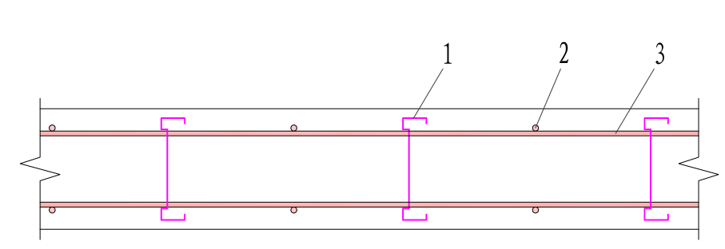 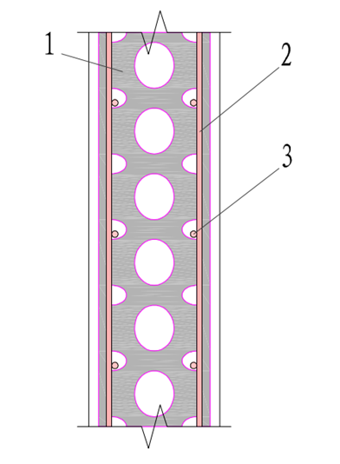

(a) 平面 (b)立面

图6.2.2 成型钢骨架混凝土剪力墙构造

1—M型钢；2—竖向分布钢筋（外侧）；3—水平分布钢筋（内侧）

【条文说明】水平钢筋与M型钢点焊连接的主要目的是为了保证钢骨架的整体刚度，使钢骨架在运输和吊装时不易变形；水平钢筋与竖向钢筋可采用普通的绑扎方式连接。

当横向钢筋铺设于M型钢外侧时，钢骨架的两侧钢筋网之间应设置拉筋，拉筋应同时勾住外侧水平及内侧竖向分布钢筋，如图2所示。

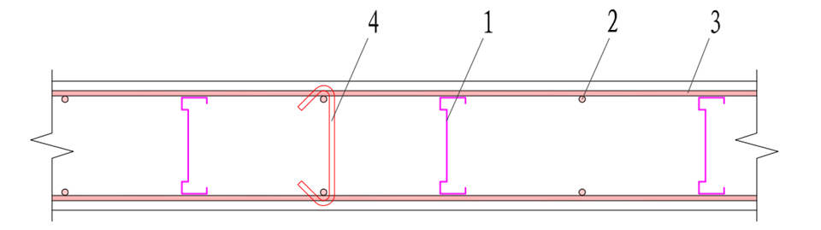 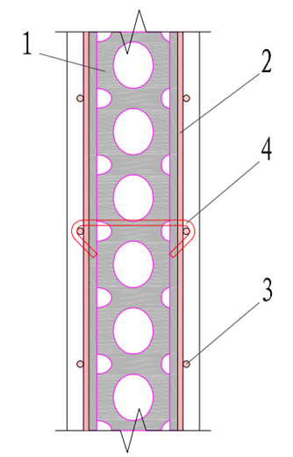

(a) 平面 (b)立面

图2 成型钢骨架混凝土剪力墙构造（钢骨架水平钢筋在外侧）

1—M型钢；2—竖向分布钢筋（内侧）；3—水平分布钢筋（外侧）；4—拉筋

### 同一墙肢中的两片成型钢骨架进行拼接时，应在拼接处加设构造柱，构造柱宽度*L*z不应小于墙厚，柱内应设置不少于4根竖向钢筋，钢筋直径不应小于钢骨架竖向钢筋直径；构造柱内设置的箍筋直径和间距应同钢骨架内水平分布钢筋。构造柱内应水平穿设附加连接钢筋，附加连接钢筋直径和间距同钢骨架内水平分布钢筋，两端分别与钢骨架的水平钢筋进行搭接连接，搭接长度不应小于1.2*l*aE。

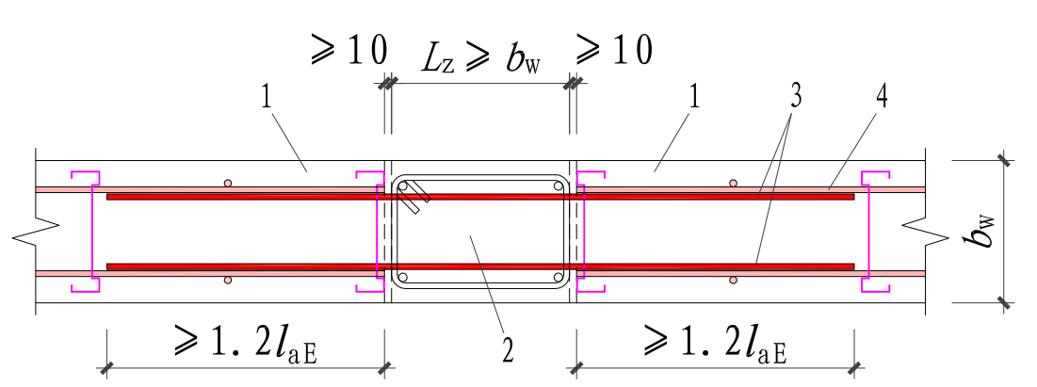

图6.2.3 成型钢骨架拼接构造

1—成型钢骨架混凝土剪力墙；2—构造柱；3—附加连接钢筋；4—钢骨架水平钢筋

【条文说明】当横向钢筋铺设于M型钢外侧时，两片钢骨架的水平钢筋应有错开伸过构造柱进行搭接连接，搭接长度不应小于1.2*l*aE，并应在搭接区增设拉筋，且应勾住搭接钢筋。成型钢骨架拼接构造如图3所示。

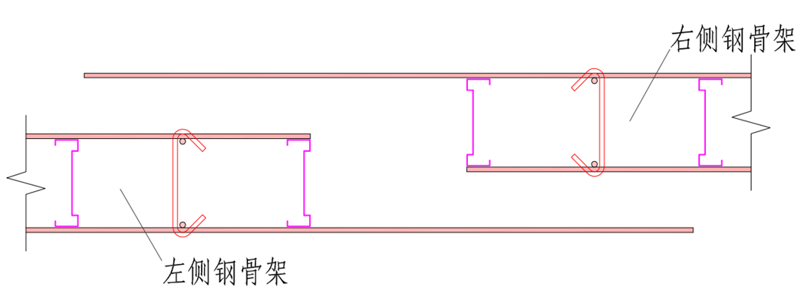

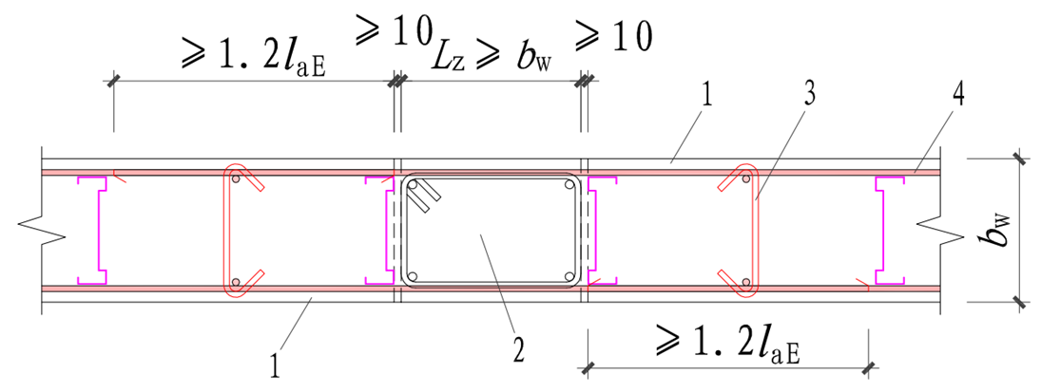

图3 成型钢骨架拼接构造（钢骨架水平钢筋在外侧）

1—成型钢骨架混凝土剪力墙；2—构造柱；3—增设拉筋；4—钢骨架水平钢筋

### 当成型钢骨架混凝土剪力墙非边缘部位设有扶壁柱或搭梁暗柱时，成型钢骨架与柱钢筋笼应有可靠连接，并应符合下列规定：

#### 扶壁柱或暗柱的宽度*L*z不宜小于400mm，柱内应设置不少于6根竖向钢筋，钢筋直径不应小于钢骨架竖向钢筋直径；

#### 扶壁柱或暗柱中与墙体成型钢骨架水平钢筋对应位置宜设置封闭箍筋，箍筋直径和间距同钢骨架内水平分布钢筋；

#### 两侧钢骨架的水平钢筋应伸入柱钢筋笼内，且伸入长度不应小于*l*aE（图6.2.4）。

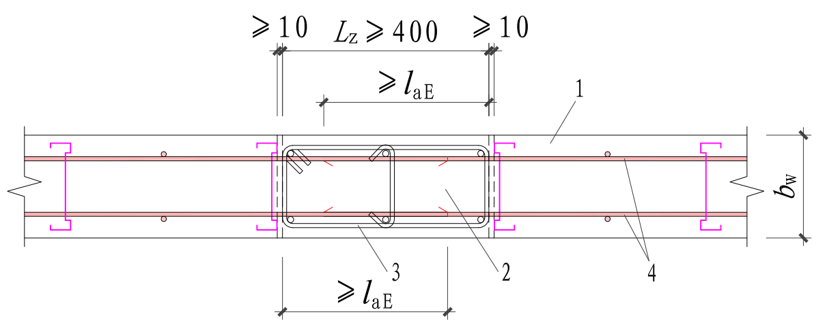

（a）暗柱

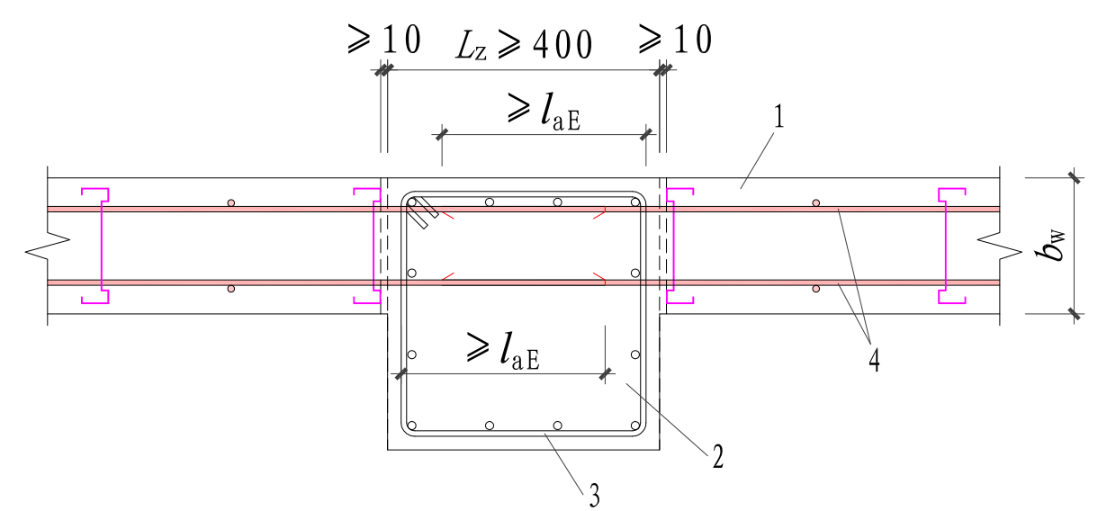

（b）扶壁柱

图6.2.4 非边缘暗柱或扶壁柱构造

1—成型钢骨架混凝土剪力墙；2—暗柱或扶壁柱；3—柱封闭箍筋；4—钢骨架水平钢筋

【条文说明】当施工有困难时，钢骨架水平钢筋也可不深入暗柱或扶壁柱，此时可参考图6.2.3的做法，暗柱或扶壁柱内应水平穿设附加连接钢筋，附加连接钢筋直径和间距同钢骨架内水平分布钢筋，两端分别与钢骨架的水平钢筋进行搭接连接，搭接长度不应小于1.2*l*aE。

当横向钢筋铺设于M型钢外侧时，两片钢骨架的水平钢筋应有错开伸过暗柱或扶壁柱进行搭接连接，搭接长度不应小于1.2*l*aE，并应在搭接区（含暗柱内）增设拉筋，且应勾住搭接钢筋。成型钢骨架拼接构造如图4所示。

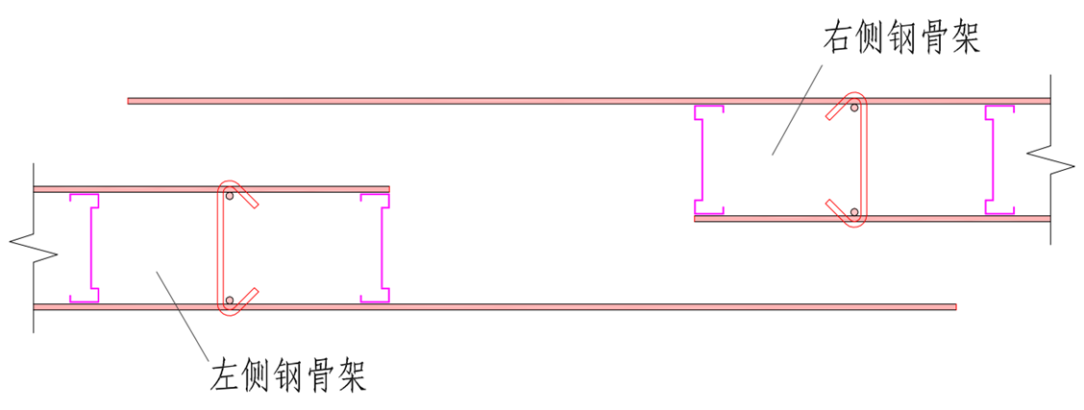

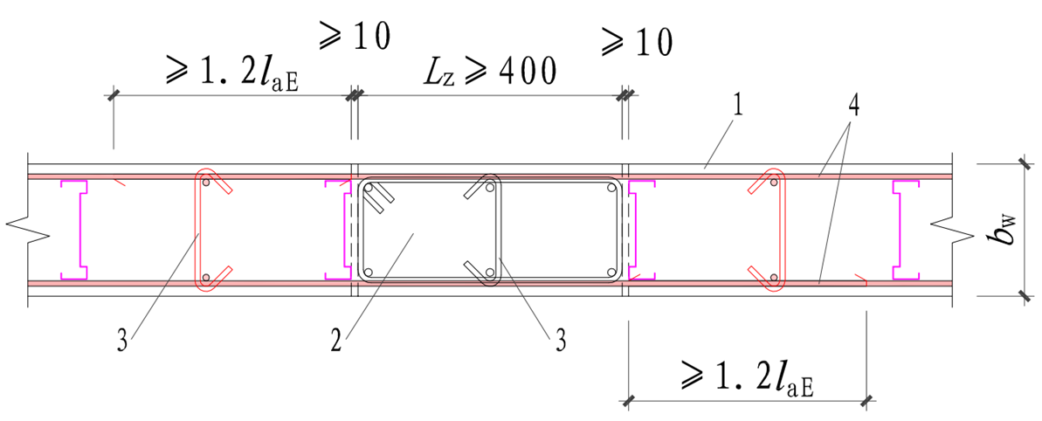

（a）暗柱

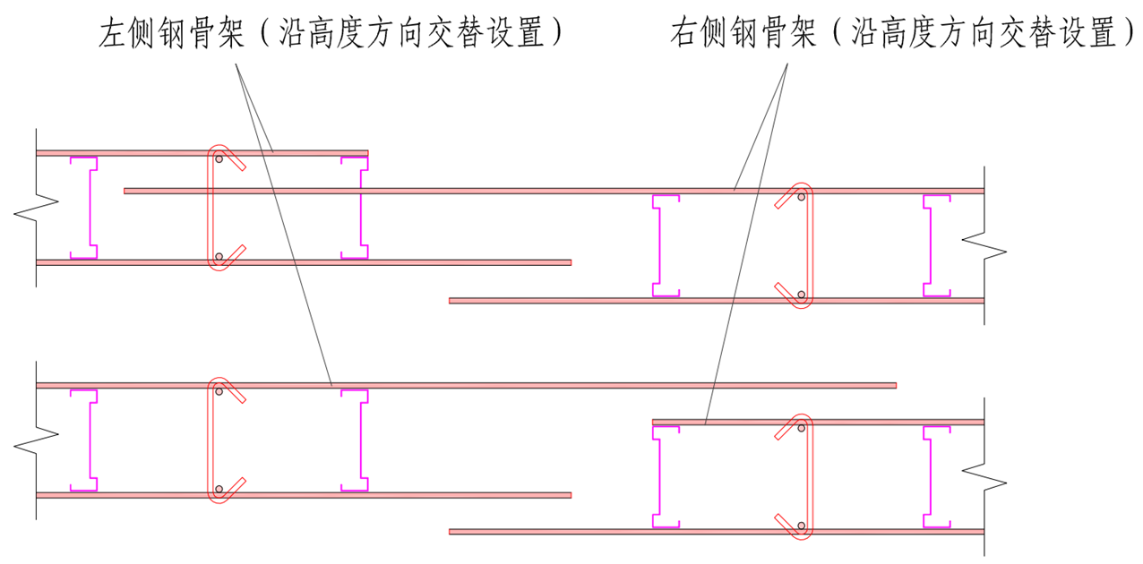

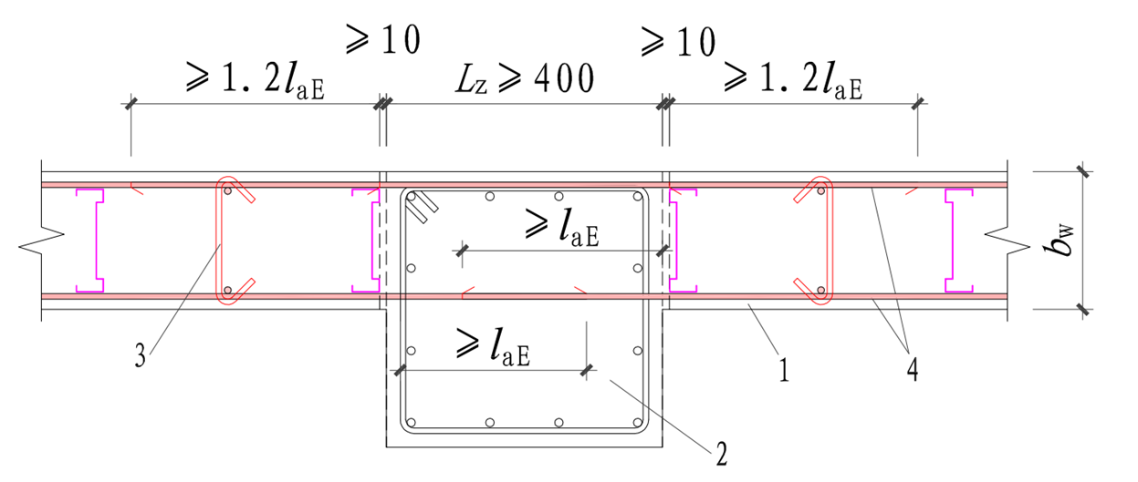

（b）扶壁柱

图4 非边缘暗柱或扶壁柱构造（钢骨架水平钢筋在外侧）

1—成型钢骨架混凝土剪力墙；2—暗柱或扶壁柱；3—增设拉筋；4—钢骨架水平钢筋

### 成型钢骨架混凝土剪力墙端部、洞口两侧及纵横墙交接处应设置边缘构件，成型钢骨架中的水平分布钢筋与边缘构件的连接构造应符合下列规定：

#### 钢骨架水平分布钢筋应伸入边缘构件，并应与边缘构件中附加连接钢筋搭接连接；

#### 构造边缘构件中附加连接钢筋宜采用封闭箍筋；约束边缘构件中附加连接钢筋应采用封闭箍筋；钢骨架水平分布钢筋伸入边缘构件核心区长度不应小于*l*aE；

#### 当约束边缘暗柱*l*c段大于柱宽*L*z时，*l*c段应设置封闭箍筋，钢骨架水平分布钢筋伸入*l*c段内的长度不应小于1.2*l*aE；

#### 构造边缘构件的两侧翼墙中应水平穿设附加连接钢筋，附加连接钢筋直径和间距同钢骨架内水平分布钢筋，两端分别与钢骨架的水平钢筋进行搭接连接，搭接长度不应小于1.2*l*aE。

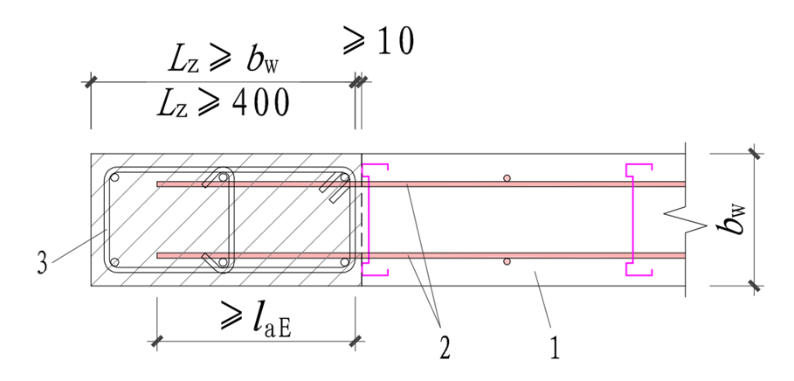

图6.2.5-1 边缘暗柱

1—成型钢骨架混凝土剪力墙；2—墙体水平钢筋；3—边缘构件附加连接钢筋

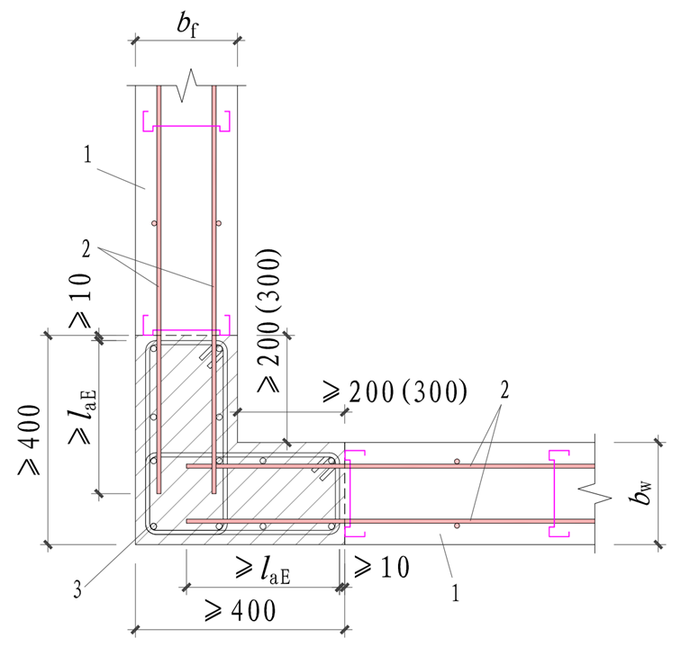

（a）转角墙

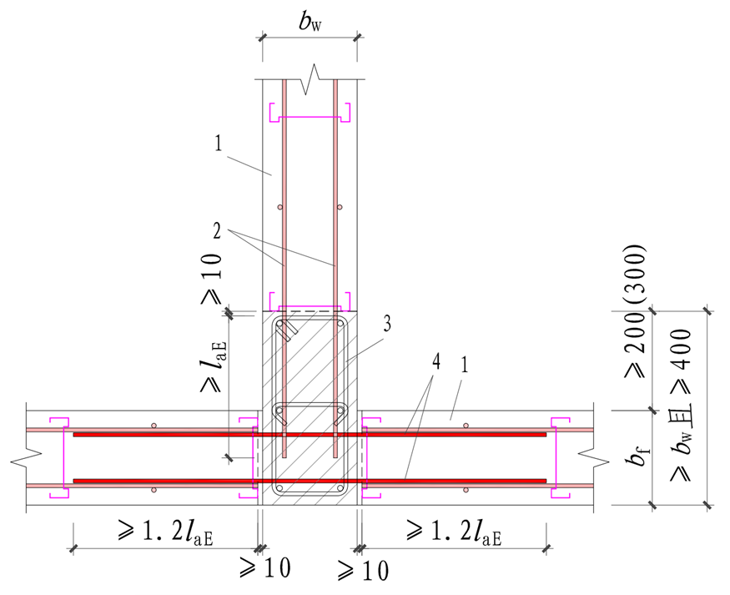

（b）有翼墙

图6.2.5-2 构造边缘构件

1—成型钢骨架混凝土剪力墙；2—墙体水平钢筋；3—边缘构件附加连接钢筋；4—翼墙附加连接钢筋

（注：括号内的数字用于高层建筑。）

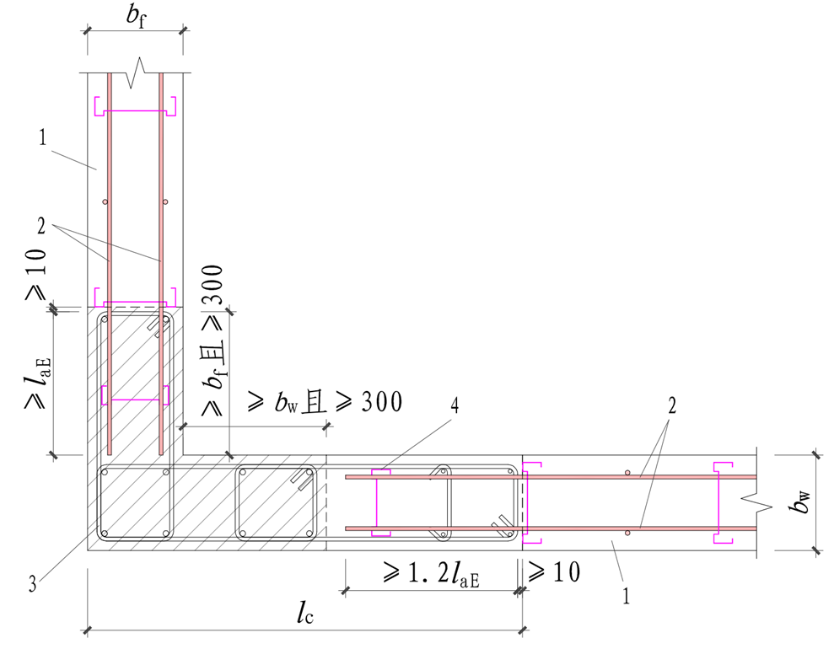

（a）转角墙

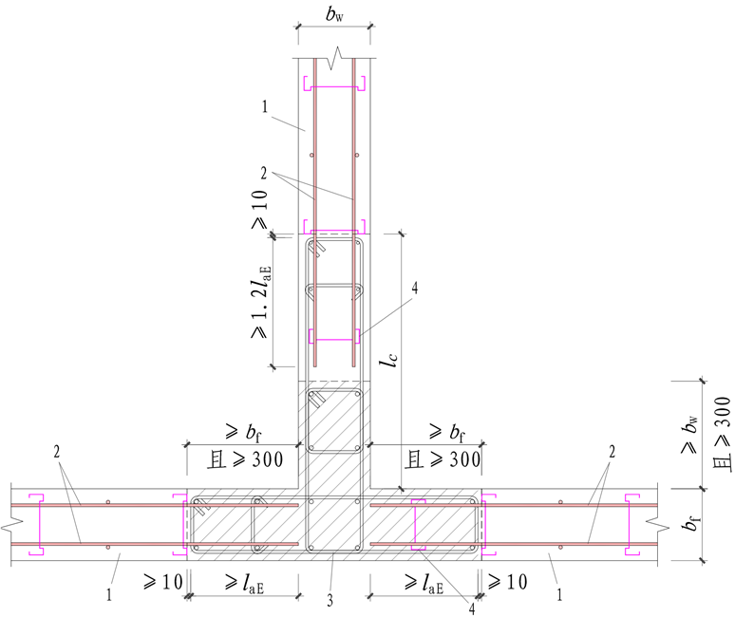

（b）有翼墙

图6.2.5-3 约束边缘构件

1—成型钢骨架混凝土剪力墙；2—墙体水平钢筋；3—边缘构件附加连接钢筋；

4—边缘构件范围内配置的M型钢（截面高度比钢骨架中的小）

【条文说明】当横向钢筋铺设于M型钢外侧时，成型钢骨架中的水平钢筋应带135°弯钩，成型钢骨架与边缘构件的拼接构造如图5所示。

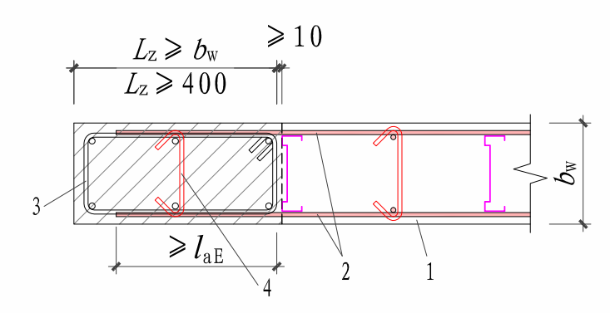

图5-1 边缘暗柱

1—成型钢骨架混凝土剪力墙；2—墙体水平钢筋（带弯钩）；3—边缘构件附加连接钢筋；

4—暗柱中增设拉筋（同时勾住墙体水平钢筋及暗柱纵筋）

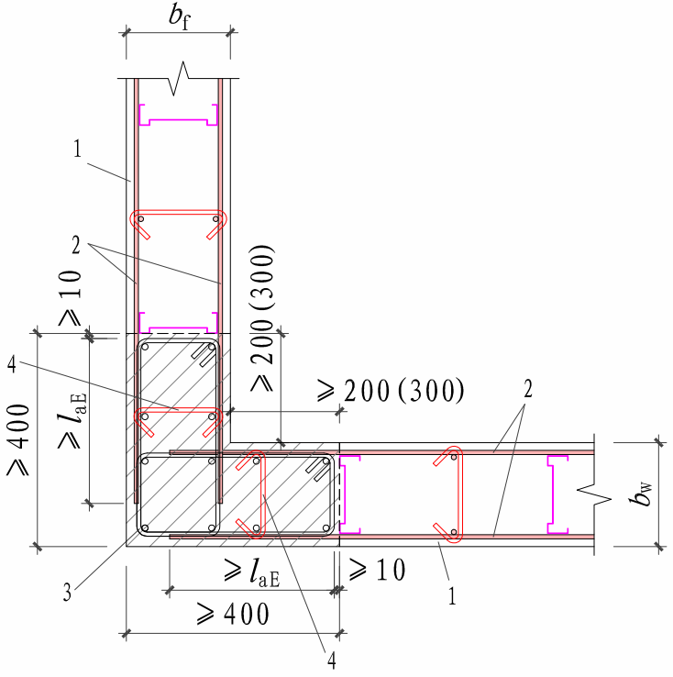

（a）转角墙

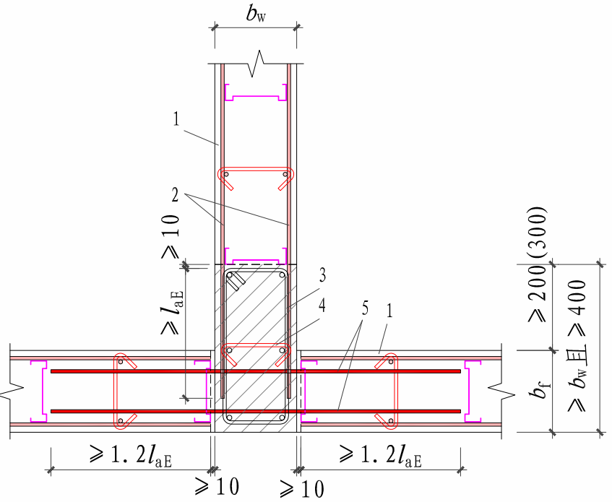

（b）有翼墙

图5-2 构造边缘构件

1—成型钢骨架混凝土剪力墙；2—墙体水平钢筋；3—边缘构件附加连接钢筋；

4—暗柱中增设拉筋（同时勾住墙体水平钢筋及暗柱纵筋）

5—翼墙附加连接钢筋

（注：括号内的数字用于高层建筑。）

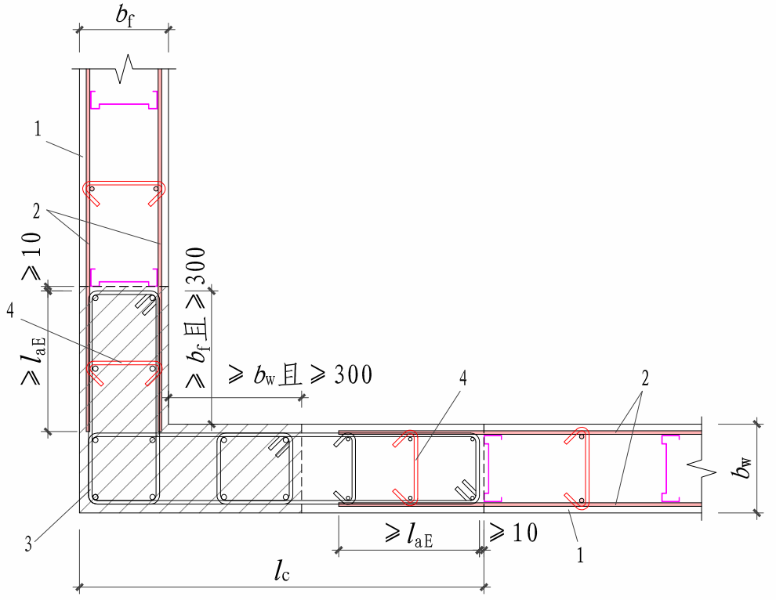

（a）转角墙

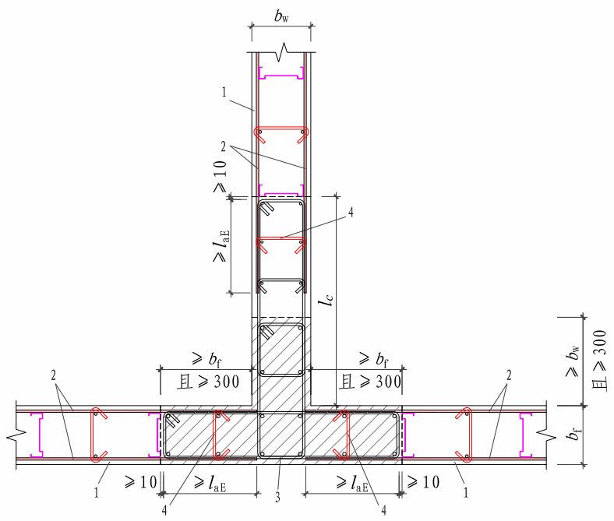

（b）有翼墙

图5-3 约束边缘构件

1—成型钢骨架混凝土剪力墙；2—墙体水平钢筋；3—边缘构件附加连接钢筋；

暗柱中增设拉筋（同时勾住墙体水平钢筋及暗柱纵筋）

### 当生产和运输、吊装条件允许时，边缘构件钢筋骨架及其相连的墙体成型钢骨架也可整体加工，此时墙体成型钢骨架的水平分布钢筋可贯穿边缘构件或伸入边缘构件尽端后弯折，边缘构件中无需设置附加连接钢筋。

【条文说明】边缘构件钢筋骨架及其相连的墙体成型钢骨架加工成整体时，墙体成型钢骨架的水平分布钢筋伸入边缘构件，边缘构件中不需要另外设置附加连接钢筋，从而可以节省一定的用钢量。但是此时的钢骨架一般为三维构件，对其生产和运输、吊装提高更高的要求。

### 成型钢骨架混凝土剪力墙边缘构件中作为附加连接钢筋的封闭箍筋，可计入边缘构件体积配箍率，计入的体积配箍率与总配箍率之比值，构造边缘构件不应大于50%，约束边缘构件不应大于30%。

### 成型钢骨架混凝土剪力墙的墙体竖向分布钢筋或M型钢应采用竖向连接钢筋搭接连接，上下层墙的竖向连接钢筋、基础预留连接钢筋应符合下列规定：

#### 应采用热轧带肋钢筋，且直径不应小于被连接钢筋直径或M型钢等效钢筋直径。竖向连接钢筋的受拉承载力不应小于被连接钢筋或M型钢的受拉承载力；

#### 锚固长度、末端弯钩构造等应符合现行国家标准《混凝土结构设计规范》GB 50010及《建筑抗震设计规范》GB 50011的有关规定，但计算锚固长度时不应计入“锚固区保护层厚度”和“实际配筋面积大于设计计算面积”两项修正系数；

#### 竖向连接钢筋宜按双排布置，搭接长度不应小于1.3*l*aE；对一、二级剪力墙的底部加强部位，竖向连接钢筋末端应设弯钩，对其他情况，竖向连接钢筋末端可不设弯钩。

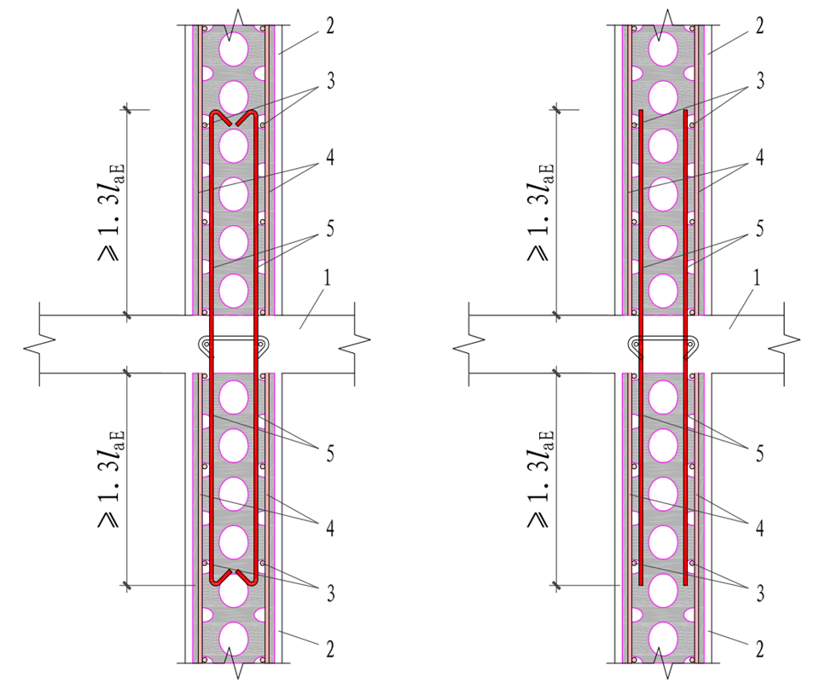

|  |  |
| --- | --- |
| （a）一、二级剪力墙的底部加强部位 | （b）其他情况 |

图6.2.8 成型钢骨架混凝土剪力墙上下层连接构造

1—楼板；2—成型钢骨架混凝土剪力墙；3—钢骨架水平钢筋；4—钢骨架竖向钢筋；5—竖向连接钢筋

【条文说明】

1、M型钢的受拉承载力等于M型钢抗拉强度设计值乘以最小净截面面积。

2、成型钢骨架混凝土剪力墙与基础连接构造可参考图6.2.8，图中“楼板”为基础梁或筏板。竖向连接钢筋深入基础梁或筏板的长度不应小于1.3*l*aE。

3、对6层及以下、房屋高度不大于21m的剪力墙结构，当墙体厚度不大于200mm时，上下层成型钢骨架混凝土剪力墙竖向连接钢筋可按单排布置。

### 当M型钢用做边缘构件受力钢筋时，M型钢可在楼层位置用竖向连接钢筋进行搭接连接，竖向连接钢筋的设置要求同第6.2.8条。

### 成型钢骨架混凝土剪力墙与屋面板交接位置，钢骨架宜伸至屋面板底面标高处，搭接连接钢筋向下深入墙内的长度不应小于1.3*l*aE，向上伸至屋面板顶部并弯折12d。

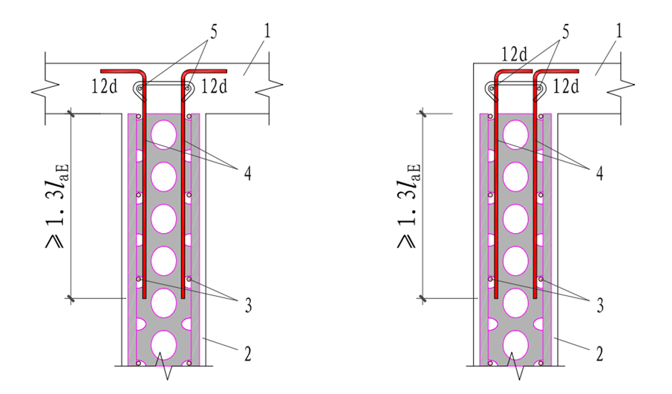

（a）内墙顶 （b）外墙顶

图6.2.10 成型钢筋骨架混凝土剪力墙顶部连接构造

1—屋面板；2—成型钢筋骨架混凝土剪力墙；3—钢骨架水平钢筋；4—连接钢筋；5—墙顶水平加强钢筋

### 成型钢骨架混凝土剪力墙中的连梁可采用普通现浇混凝土连梁，连梁的构造同普通混凝土剪力墙结构。连梁中配置的M型钢仅用于钢骨架构造成型，不考虑连梁内M型钢的受力作用。

## 成型钢骨架混凝土楼板

### 当板中采用M型钢时，应将M型钢与钢筋配合使用，且同一截面内M型钢的用量不宜高于钢筋的用量。

### 楼板成型钢骨架中的M型钢截面高度不宜小于90mm，楼板混凝土厚度不宜小于120mm。

### 楼板成型钢骨架应按梁系区格进行单元划分，M型钢宜沿板主要受力方向布置，同一片成型钢骨架中的M型钢的不应有接头，也不应进行搭接连接。

### 成型钢骨架混凝土楼板用于钢结构时，楼板成型钢骨架可沿主要受力方向多跨连续布置，中间支座配筋时可考虑M型钢上翼缘的受力作用；边支座应按简支考虑，M型钢应伸过钢梁支座边缘，且不宜考虑M型钢上翼缘的受力作用。

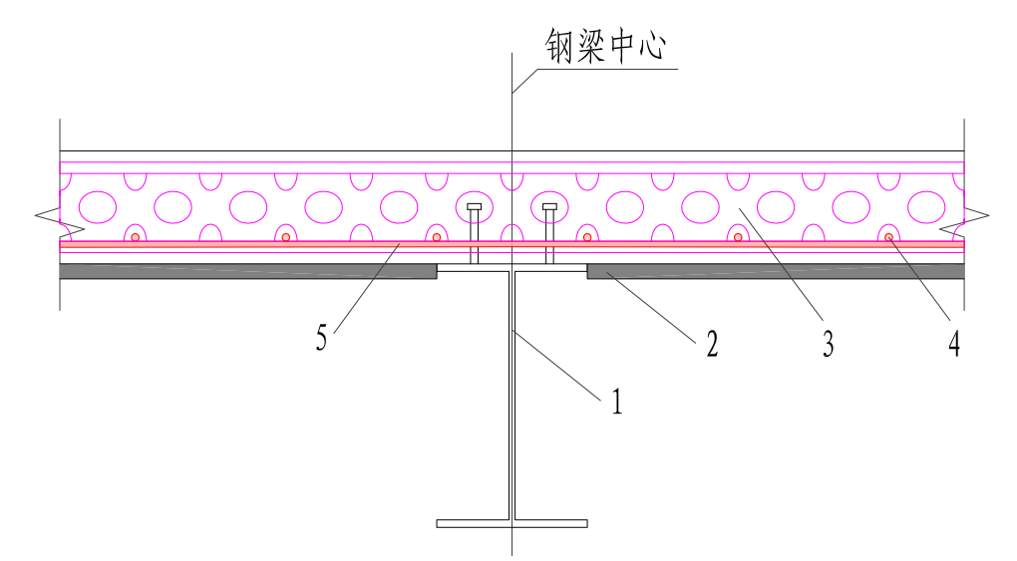

（a）中间支座

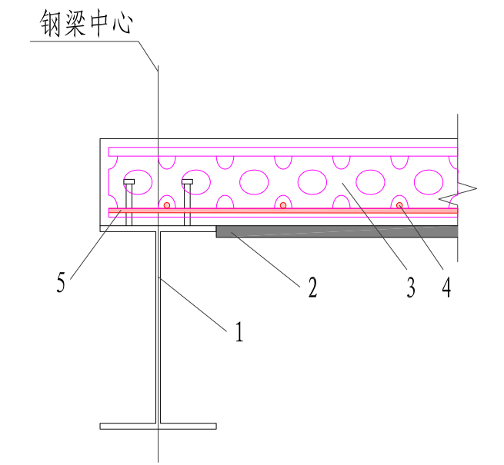

（b）边支座

图6.3.4 钢梁支座构造

1—钢梁支座；2—固模；3—M型钢；4—钢骨架横向钢筋；5—钢骨架纵向钢筋

注：图中未画出支座负筋及楼板上筋；

### 成型钢骨架混凝土楼板用于混凝土结构时，M型钢可沿主要受力方向单跨布置，M型钢不宜伸入混凝土梁支座，且应在支座处采用等截面钢筋进行搭接连接。对中间支座，搭接钢筋应在节点区内贯通设置，搭接钢筋与两侧M型钢下翼缘的搭接长度不应小于1.2*l*a；对于端支座，搭接钢筋一侧与M型钢下翼缘的搭接长度不应小于1.2*l*a，另一侧深入支座的长度*l*s不应小于15d，且应伸过支座中线。

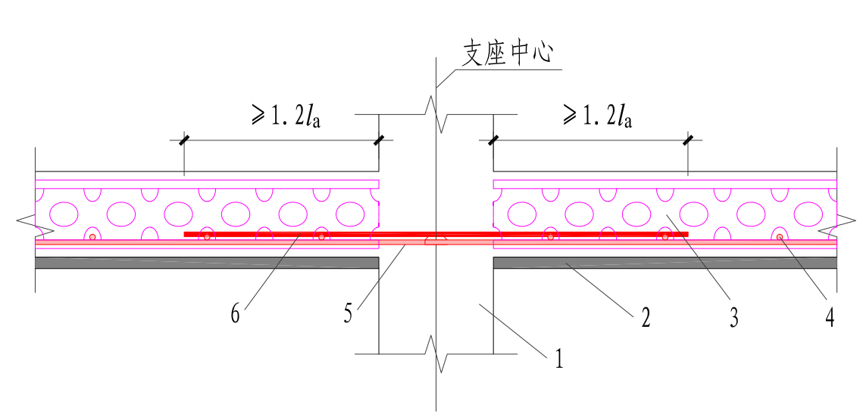

（a）中间支座

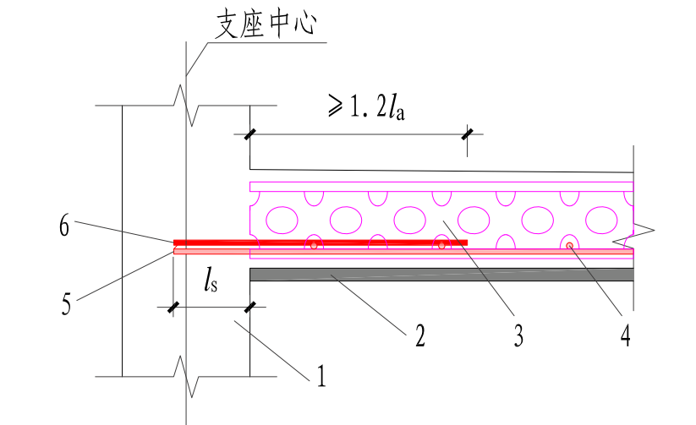

（b）边支座

图6.3.5 混凝土支座构造

1—混凝土梁或墙；2—固模；3—M型钢；4—钢骨架横向钢筋；5—钢骨架纵向钢筋；6—搭接钢筋

注：1、图中未画出支座负筋及楼板上筋；

2、搭接钢筋与钢骨架纵向钢筋在同一个高度。

1. **加工制作**
   1. **一般规定**

### 生产单位应具备保证产品质量要求的生产工艺设施，并应具有完善的质量管理体系、管理制度和必要的试验检测手段，并宜建立质量可追溯的信息化管理系统。

### 生产单位应制定钢筋、钢带等主要原材料的采购、供应计划和质量检验措施，并应进行材料进场检查和检验，且应做好质量检验记录。材料检验除应符合本标准外，尚应符合国家现行有关标准的规定。

### 预制部品部件加工制作前应进行深化设计，构件深化设计应由相关单位完成，并应经施工图设计单位确认。深化设计内容包括：M型钢加工图、成型钢骨架单元划分图、成型钢骨架加工、安装及构造详图等。

### 预制部品部件制作前，设计单位应对其技术要求和质量标准向生产单位进行技术交底。生产单位应熟悉图纸，并应制定生产方案，并对各种生产机械设备进行运行调试、工况检验和安全检查，确认其满足生产条件。

* + 1. 构件制作中的安全措施、劳动保护、防火要求和环境保护措施等，应符合国家现行有关标准的规定。

### 生产场地及设施应符合下列规定：

#### 构件的制作应在工厂或符合生产条件的施工现场进行；

#### 制作构件的场地应平整坚实，并有排水措施。可采用混凝土平台或钢平台，平台表面应平整；

#### 构件生产模具、生产线以及配套运输车辆、吊装设备应符合现行国家、行业相关规定。

### 预制部品部件生产宜建立首件验收制度。首件经验收合格后，方可进行批量生产。

### 预制部品部件应设置表面标识，内容宜包括构件编号、制作日期、合格状态、生产单位等信息。验收合格的预制部品部件出厂交付时，应出具完整的质量证明文件。

### 预制部品部件的归档资料应与产品生产同步形成、收集和整理。归档资料应真实、完整，且应妥善保存。

### 构件的运输与堆放应符合下列规定：

#### 应制定预制部品部件的运输与堆放方案，其内容应包括运输时间、次序、堆放场地、运输线路、固定要求、堆放支垫及成品保护措施等；

#### 运输构件时，应采取防止构件移动、倾倒、变形等的固定措施；

#### 构件应严格按照堆放方案进行堆放，各区之间应留有一定的堆放距离，堆放场地应平整、坚实，并应采取可靠的排水措施；

#### 构件在运输与堆放过程中应采取适当的成品保护措施，防止构件损坏或污染。

## M型钢

### 钢带应选用符合本规程第4.1节及工程设计文件规定的材料，且应有产品合格证及进场检验记录。

### M型钢制作前应审核M型钢加工图，加工图需要修改或完善时应在生产前办理变更文件。

### M型钢应采用专门的生产设备进行冷弯冲压成型，并应有专门的质量保证措施。

### M型钢经冷弯冲压加工后不得显著改变钢材的屈服强度、极限强度和最大总延伸率。

【条文说明】冷弯冲压加工成型后的M型钢应进行拉伸试验，其屈服强度、极限强度和最大总延伸率仍应满足表4.1.1的规定。

### M型钢几何尺寸的允许偏差应符合表7.2.5的规定。

表7.2.5 M型钢几何尺寸允许偏差

|  |  |  |
| --- | --- | --- |
| 项 目 | 允许偏差（mm） | 检验方法 |
| 长度 | ±5 | 尺量检测 |
| 截面高度 | ±2 | 尺量检测 |
| 翼缘宽度 | ±1 | 尺量检测 |
| 壁厚 | ±0.1 | 卡尺测量 |
| 开孔尺寸 | ±1 | 尺量检测 |

## 成型钢骨架

### 成型钢骨架宜在工厂加工制作，运输至现场安装。

【条文说明】工厂化加工制作是为了提高加工质量和效率。当施工现场条件允许时，也可在现在加工制作，以节省钢骨架的运输成本。

### 成型钢骨架制作前，应根据设计要求，选择相应规格的钢筋或M型钢。生产技术人员应根据工程图纸编制材料下料单，并对设备操作人员进行技术交底。

【条文说明】M型钢可以和钢骨架在同一个工厂预先加工，也可以向第三方采购符合设计要求的M型钢。

### 成型钢骨架制作所用钢筋及M型钢应有产品合格证和出厂检测报告等质量证明文件，钢筋表面均应有标识。钢筋及M型钢表面不得有油污或者锈蚀。

### 当钢骨架中采用成品钢筋焊接网时，钢筋焊接网外观质量要求及进场验收应符合现行行业标准《钢筋焊接网混凝土结构技术规程》JGJ 114的规定。

### 成型钢骨架宜在专门的模台或模架上进行钢筋及M型钢放样、绑扎或焊接加工。

【条文说明】成型钢骨架加工无需专门的加工设备，可在模台上进行平法加工，也可在模架上进行立式加工。

### 焊接前应熟悉冷弯薄壁型钢的特点和焊接工艺所规定的焊接方法、焊接程序和技术措施，根据试验确定具体焊接参数，保证焊接质量。焊接不得削弱M型钢有效截面。

### 楼板成型钢骨架应连同板底固模一起加工制作，钢骨架与固模之间应采用合适的连接件及连接方式，确保钢骨架与固模形成整体作用。

### 成型钢骨架外观质量检查应符合下列规定：

#### 成型钢骨架应绑扎、焊接牢固，钢骨架应具有足够的刚度，确保运输及吊装过程中不产生明显变形；

#### 焊点处融化金属应均匀，表面无熔渣及裂纹；

#### 成型钢骨架纵、横向钢筋或M型钢的数量和位置应符合设计要求；

#### 钢筋及M型钢应无缺失，无表面损失、局部弯曲及明显锈蚀现象。

### 成型钢骨架几何尺寸的允许偏差应符合表7.3.9的规定。

表7.3.9 成型钢骨架几何尺寸允许偏差

|  |  |  |
| --- | --- | --- |
| 项目 | 允许偏差（mm） | 检验方法 |
| 长度 | ±10 | 尺量检测 |
| 厚度 | ±5 | 尺量检测 |
| 高度 | +0，-5 | 尺量检测 |
| 主筋间距 | ±10 | 尺量检测 |
| 箍筋间距 | ±10 | 尺量检测 |
| 端头不齐 | ≤5 | 拉线，用钢尺量测 |

### 成型钢骨架的堆放与运输应符合下列规定：

#### 钢骨架宜采用立式存放与运输，并采取可靠的支撑措施防止钢骨架倾覆。当采用水平存放与运输时，可多层重叠放置，堆放高度不应大于2m，并应采取可靠措施防止钢骨架局部弯曲、变形，每层钢骨架之间应设置通长垫木，间距不宜大于2m，且垫木应与M型钢位置对齐，上下层应在同一垂直线上；

#### 钢骨架的堆放应当采取有效的成品保护及防锈措施，若在存放过程中发生变形和锈蚀，应进行矫正和除锈；

#### 钢骨架的吊装应采用专门的吊具，采取合理的吊装措施，防止钢骨架局部变形及损坏。

1. **结构施工**

## 一般规定

### 施工前，施工单位应认真熟悉图纸，参加设计交底和图纸会审，准确理解设计图纸的要求，掌握有关技术要求及细部构造，确定施工顺序与实施要求。

### 施工单位应结合工程特点和施工条件，编制施工组织设计，并经监理（建设）单位审核批准后组织实施。施工组织设计的内容应符合现行国家标准《建筑施工组织设计规范》GB/T 50502的有关规定。

### 施工单位应制定成型钢骨架及固模安装的专项施工方案，并应对施工操作人员进行专门的技术培训，了解、掌握成型钢骨架混凝土剪力墙结构的施工特点和技术质量要求，并通过考核上岗操作。

### 施工前，施工单位应选择经济合理的模板与支架体系，并宜选择复杂特殊节点和有代表性的单元进行构件试安装，并根据试安装结果及时调整施工工艺、完善施工方案。

### 施工过程中应采取必要的安全措施，并应符合现行行业标准《建筑施工高处作业安全技术规范》JGJ 80、《建筑机械使用安全技术规程》JGJ 33和《施工现场临时用电安全技术规范》JGJ 46等的有关规定。

## 钢骨架安装工程

### 钢骨架安装施工前，应进行测量放线并符合现行国家标准《工程测量规范》GB 50026的有关规定，核对钢骨架的型号、规格、尺寸、位置，设置安装定位标识。

### 钢骨架安装施工前，应根据荷载选择起重设备、吊具和吊索；并应确保吊装设备及吊具处于安全工作状态，且应采取防止钢骨架破坏的保护措施。

### 钢骨架施工安装前，应核对已施工完成结构、基础的外观质量和标高偏差，确认连接钢筋及预留预埋符合设计要求。钢骨架搁置的底面应清理干净。

### 钢骨架的安装，应按以下主要步骤进行：

#### 根据墙体成型钢骨架构件排列图，在基础或楼板上标出各墙体成型钢骨架的定位控制线；

#### 按照预先确定的顺序将各墙体成型钢骨架垂直入位**；**

#### 固定和调节墙体成型钢骨架的水平支撑和垂直支撑，调整墙体成型钢骨架的水平位置及垂直度；

#### 按照设计图纸的要求放置楼（屋）面钢骨架，并与墙体成型钢骨架临时连接，形成稳固的空间钢骨架结构；

#### 楼（屋）面钢骨架底部应设置临时支撑，确保板面混凝土浇筑要求；

#### 采用钢骨架固定角件封堵节点敞开部分；

#### 按照设计图纸的要求预留孔洞和预埋管线并固定；

#### 对墙体成型钢骨架安装工程进行验收**。**

### 钢骨架吊装时，吊钩应勾住骨架中的M型钢；吊装应慢起慢落，避免与其他物体碰撞。

### 未浇筑混凝土的钢骨架安装层数不应超过2层，且高度不应超过8m。

### 风力６级及以上应停止安装，未浇筑混凝土特别是未绑扎上筋的楼板成型钢骨架应予以固定或压重，避免被大风掀起，造成安全事故。

## 模板工程

### 固模安装前宜绘制模板排版图，并宜在工厂加工制作，避免现场切割。

### 应在钢骨架安装并验收合格后安装墙体的固模，固模应具有足够的强度和刚度，并应合理确定对拉及支撑间距，保证混凝土浇筑时不胀模。

【条文说明】墙体固模宜采用对拉螺栓和背楞等进行加固，对拉螺栓和背楞的设置应根据混凝土容重和浇筑高度，按现行国家标准《混凝土结构工程施工规范》GB 50666的有关规定计算确定。

### 固模与钢骨架应有可靠连接，固模与钢骨架之间的混凝土保护层厚度应有可靠的保证措施。

### 采用硅酸钙板或水泥纤维板等作为固模时，其与混凝土接触的一面应采取增加表面粗糙度的措施，确保固模与混凝土粘接牢靠。

【条文说明】硅酸钙板或水泥纤维板等宜采用砂光面作为混凝土接触面；当板面为光面时，应采取刮刀法或毛刷法等有效措施增加表面粗糙度。

### 普通可拆模板宜选用铝模板等工具式定型模板，并应与钢骨架可靠连接，模板安装应牢固，模板拼缝应严密、平整、不漏浆。

### 可拆模板表面应涂刷脱模剂，宜选用水性脱模剂，严禁脱模剂污染钢筋及混凝土接茬处，脱模剂不应影响脱模后混凝土的表面观感及饰面施工。

### 普通模板和支架拆除应符合现行国家标准《混凝土结构工程施工规范》GB 50666的规定。

## 钢筋工程

### 钢筋选用牌号、品种、级别、规格、数量和材质应符合设计要求，钢筋连接方式除应符合设计要求外，尚应符合现行国家标准《混凝土结构工程施工规范》GB 50666及《混凝土结构工程施工质量验收规范》GB 50204的有关规定。当钢筋的品种、级别或规格需作变更时，应完善设计变更文件。

### 钢筋进场时，应按钢筋的品种、规格、批次等分别堆放，并应按国家现行有关标准的规定抽取试件做力学性能试验和重量偏差检验，检验结果应符合有关标准的规定。

### 钢筋宜选用专业化加工的成型钢筋，成型钢筋应符合现行行业标准《混凝土结构用成型钢筋》JG/T 226的规定；钢筋焊接网应符合现行行业标准《钢筋焊接网混凝土结构技术规程》JGJ 114的规定。

### 钢筋的安装及连接应符合下列规定：

#### 钢筋安装应制定合理的工艺安装顺序，保证钢筋的安装位置准确，严禁随意切断预留连接钢筋或钢骨架中钢筋及M型钢；

#### 钢筋连接可选用搭接连接、焊接连接或机械连接。钢筋连接接头设置应符合国家现行有关标准规定；

#### 上下层墙的竖向钢筋或M型钢应采用竖向钢筋连接，连接接头宜设置在楼层处，连接筋数量、连接筋末端形状及搭接长度应符合设计要求，并应采取合理的卡固措施保证连接钢筋位置准确；

#### 楼板成型钢骨架吊装前，应采取有效措施避免连梁上层受力钢筋影响楼板成型钢骨架外伸钢筋的安装就位；

#### 楼板浇筑混凝土前应预先安装用于墙体斜撑的预埋件，预埋件定位应准确，并应在其丝扣部位做好防污染措施。

### 构件交接处的钢筋位置应符合设计要求。当设计无具体要求时，应保证主要受力构件和构件中主要受力方向的钢筋位置准确，并应符合下列规定：

#### 梁墙交接处梁纵向受力钢筋宜置于暗柱纵向钢筋内侧；

#### 当主次梁底部标高相同时，次梁下部钢筋应放在主梁钢筋下部钢筋之上；

#### 钢骨架水平分布钢筋应伸入边缘构件纵向钢筋内侧并紧贴纵向钢筋固定就位，伸入边缘构件的长度应符合设计要求。

### 基础顶面及楼板表面预留连接钢筋应埋设准确，锚固方式应符合设计要求。预留连接钢筋定位应满足下列要求：

#### 预留钢筋应采用专用定位模具对其中心位置和外露长度进行控制，防止混凝土浇筑时定位钢筋整体偏移；

#### 预留钢筋位置存在细微偏差时，可采用套管方式进行细微调整；

#### 预留钢筋位置存在严重偏差影响后续安装时，应会同设计单位制定专项处理方案，严禁切割或强行弯折预留钢筋。

## 混凝土工程

### 混凝土应采用预拌混凝土，混凝土强度等级应符合设计要求。预拌混凝土应符合现行国家标准《预拌混凝土》GB/T 14902的有关规定；预拌混凝土宜采用泵送入模方式连续浇筑，并应符合现行行业标准《混凝土泵送施工技术规程》JGJ/T 10的有关规定。

### 混凝土的配合比应符合现行国家标准《普通混凝土配合比设计规程》JGJ 55的规定。混凝土所用的水泥、砂石骨料、外加剂及掺合料等应符合现行相关国家标准的规定。

### 成型钢骨架混凝土剪力墙内现浇混凝土应采用大流动性补偿收缩混凝土，严格控制水胶比。当采用自密实混凝土时，混凝土扩展度不宜小于600mm，并应符合现行行业标准《自密实混凝土应用技术规程》JGJ/T 283的有关规定；当采用普通混凝土时，混凝土拌合物应在满足施工要求的前提下，坍落度设计值宜控制在160~180mm，并应符合现行国家标准《混凝土质量控制标准》GB 50164的有关规定。

### 浇筑混凝土前，应进行隐蔽工程验收，确认符合设计要求，并应做好隐蔽工程验收记录。

### 钢骨架墙体混凝土浇筑应符合下列规定：

#### 混凝土浇筑前，应对底部结合面进行清理、润湿；

#### 应由墙的一端到另一端一次连续浇筑，且混凝土浇筑应均匀下料，下料高度应由计算确定，且应符合《混凝土结构工程施工规范》GB 50666的规定；

#### 浇筑时应采用插入式振捣棒按混凝土浇筑方向充分振捣，必要时可采用人工辅助振捣固模板，保证混凝土浇筑密实；

#### 浇筑和振捣时，应对模板及支架进行观察和维护，发生异常情况应及时进行处理；

#### 混凝土强度达到设计要求后，方可拆除墙体及楼板的支撑架体。

### 成型钢骨架混凝土楼板的混凝土浇筑应符合下列规定：

#### 混凝土浇筑前应清除固模底板上的杂物，表面干燥时应洒水润湿，洒水后不得留有积水；

#### 混凝土应布料均衡，避免局部混凝土堆积。宜采取由一端到另一端连续浇筑的方式，混凝土分段浇筑应符合设计及施工方案要求；

#### 楼板与其他构件交接处混凝土应加密振捣点，并适当延长振捣时间；

#### 楼板混凝土浇筑时，不应移动板上预埋件的位置，且不得污染预埋件。

### 墙混凝土设计强度等级高于楼板混凝土设计强度等级时，混凝土浇筑应符合下列规定：

#### 墙混凝土设计强度比楼板混凝土设计强度高一个等级时，墙顶位于楼板高度范围内的混凝土经设计单位确认，可采用与楼板混凝土设计强度等级相同的混凝土进行浇筑；

#### 墙混凝土设计强度比楼板混凝土设计强度高两个等级及以上时，应在交界区域采取分隔措施；分隔位置应设在楼板中，且距墙边缘不应小于500mm；

#### 宜先浇筑墙的混凝土，后浇筑楼板混凝土。

### 施工现场应具备混凝土标准试件制作条件，并应设置标准试件养护室或养护箱。标准试件养护应符合现行行业标准《建筑工程检测试验技术管理规范》JGJ 190的规定；同条件养护试件的养护条件应与实体结构部位养护条件相同，并应妥善保管。

### 混凝土浇筑完成后可采取洒水、覆膜、喷涂养护剂等养护方式，养护时间不宜少于14d。

1. **质量验收**

## 一般规定

### 采用钢骨架混凝土构件的结构施工应按现行国家标准《建筑工程施工质量验收统一标准》GB 50300、《混凝土结构工程施工质量验收规范》GB 50204、《装配式混凝土建筑技术标准》GB/T 51231等的有关规定进行子分部工程、分项工程和检验批的划分和质量验收。

### 钢骨架混凝土构件按混凝土结构子分部工程进行验收，主要包含钢骨架、模板、钢筋、混凝土等分项工程。

### 各分项工程可根据与生产和施工方式相一致且便于控制施工质量的原则，按进场批次、工作班、楼层、结构缝或施工段划分为若干检验批。

### 分项工程所含检验批的质量均应验收合格，检验批的验收应包括实物检查和资料检查，并应符合下列规定：

#### 主控项目的质量经抽样检验应合格；

#### 一般项目的质量经抽样检验应合格；当采用计数抽样检验时，除有专门要求外，其合格点率应达到80%及以上，且不得有严重缺陷；

#### 应具有完整的质量检验记录，重要工序应具有完整的施工操作记录；

#### 对验收合格的检验批，宜作出合格标志。

### 对混凝土结构子分部工程的质量验收，应在各分项工程验收合格的基础上，进行质量控制资料检查及观感质量验收，并应对涉及结构安全的重要部位按《混凝土结构工程施工质量验收规范》GB 50204的要求进行结构实体检验。

### 结构实体混凝土强度检验方法宜采用同条件养护试件方法。需要对采用固模的成型钢骨架混凝土剪力墙浇筑质量做进一步检查时，可按《建筑结构检测技术标准》GB/T 50344的规定采用超声法、超声回弹综合法、回弹-取芯法等进行缺陷和强度检验。

### 检验批、分项工程、混凝土结构子分部工程的质量验收可按本标准和现行国家标准《混凝土结构工程施工质量验收规范》GB 50204附录A记录验收，质量验收程序和组织应符合现行国家标准《建筑工程施工质量验收统一标准》GB 50300的有关规定。

## 钢骨架安装工程

Ⅰ主控项目

### 成型钢骨架的型号、规格及其临时固定措施应符合设计和施工要求。

检查数量：全数检查。

检验方法：观察，尺量。

### 成型钢骨架的各组成部分及其连接质量、外观质量应符合本规程的规定和设计的要求。

检查数量：全数检查

检查方法：检查质量验收记录；观察，尺量。

### 成型钢骨架上的预埋件、预留插筋、预埋管线等的材料质量、规格和数量以及预留孔、预留洞的数量应符合设计要求。

检查数量：全数检查。

检验方法：检查质量证明文件；观察。

Ⅱ一般项目

### 成型钢骨架的钢筋及M型钢应平直、无损伤，表面不应有裂纹、油污、颗粒状或片状老锈。

检查数量：全数检查。

检验方法：观察。

### 成型钢骨架尺寸偏差应符合本规程第7.3.9条的规定。

检查数量：不超过100件为一批，每批应抽查成型钢骨架数量的5%，且不应少于3件。

检查方法：尺量。

### 成型钢骨架安装后，成型钢骨架中纵向受力M型钢及最外层钢筋的混凝土保护层厚度的允许偏差为±3mm，且最大偏差不应超过±5mm。

检查数量：按楼层、结构缝或施工段划分检验批。在同一检验批内，应按有代表性的自然间抽查10%，且不应少于3间。

检验方法：尺量。

## 模板工程

Ⅰ主控项目

### 固模的品种、规格应符合本规程的规定和工程设计文件的要求。

检查数量：全数检查。

检验方法：观察，尺量。

### 固模的产品质量应符合产品标准的规定和设计文件的要求。

检查数量：全数检查。

检验方法：检查质量证明文件或质量验收记录。

### 固模安装的外观质量应符合设计要求，且不应有影响装修、使用功能的尺寸偏差。

检查数量：全数检查。

检验方法：观察，尺量；检查处理记录。

### 固模的对拉螺栓及支撑系统的安装质量应符合施工方案的要求。

检查数量：全数检查。

检验方法：观察。

Ⅱ一般项目

### 固模安装后，固模表面的允许偏差及检验方法应符合表9.3.5的规定。

检查数量：按楼层、结构缝或施工段划分检验批。在同一检验批内，应按有代表性的自然间抽查10%，且不应少于3间。

表9.3.5 安装后固模允许偏差及检验方法

|  |  |  |
| --- | --- | --- |
| 项目 | 允许偏差（mm） | 检验方法 |
| 垂直度 | 5 | 经纬仪或吊线、尺量 |
| 相邻两块固模表面高差 | 2 | 尺量 |
| 表面平整度 | 5 | 2m靠尺和塞尺量测 |
| 接缝宽度 | ±5 | 尺量 |

### 固模安装后的接缝、分隔缝处理方法应符合设计和施工要求，接缝、分隔缝应平整严密。

检查数量：每个检验批抽查10%，且不应少于5处。

检验方法：观察。

### 阴阳角、门窗洞口等特殊部位，固模应采取防止开裂和破损的加强措施。

检查数量：同一检验批内，按不同部位，每类抽查10%，且不应少于5处。

检验方法：观察；检查隐蔽工程验收记录。

### 保温固模的接缝、分隔缝防水做法应符合设计和施工要求，不应渗漏。

检查数量：每个检验批抽查5%，且不应少于3处。

检验方法：观察；检查隐蔽工程验收记录；淋水试验。

### 保温固模由于施工产生的穿墙套管、脚手眼、孔洞等缺陷，应按施工方案采取隔断热桥和防水密封措施，且不应影响墙体热工性能。

检查数量：全数检查。

检验方法：观察。

## 混凝土工程

Ⅰ主控项目

### 外露混凝土的外观质量不应有严重缺陷。

对已经出现的严重缺陷，应由施工单位提出技术处理方案，并经监理（建设）单位认可后进行处理；对裂缝或连接部位的严重缺陷及其他影响结构安全的严重缺陷，技术处理方案尚应经设计单位认可。对经处理的部位，应重新检查验收。

检查数量：全数检查。

检验方法：观察，检查技术处理方案。

### 固模内的混凝土，浇筑方法应符合施工方案要求，浇筑应保证混凝土的均匀性和密实性。混凝土浇筑质量的检查数量及检验方法应符合表9.4.2的规定。

表9.4.2 混凝土浇筑质量的检查数量或部位及检验方法

|  |  |
| --- | --- |
| 检查数量或部位 | 检验方法 |
| 全数检查 | 检查混凝土施工记录 |
| 全数检查 | 观察接缝及预留孔等处外露的现浇混凝土外观质量 |
| 混凝土为同一工作班浇筑的同类型构件为一批，每批应抽查构件数量的30% | 用小锤轻击检查混凝土与固模之间是否有空鼓缺陷 |
| 全数检查无法辨别的存疑部位 | 1）进行局部开孔，使现浇混凝土外露后，观察混凝土表面质量  2）超声法、超声回弹综合法、回弹-取芯法等进行强度检验 |

### 混凝土的强度应符合设计要求。

检查数量：按批检验，同一配合比的混凝土，每工作班且不超过100m3应制作1组标准养护试件，同一楼层应制作不少于3组标准养护试件。

检验方法：检查质量证明文件；按现行国家标准《混凝土强度检验评定标准》GB/T 50107的要求进行检验。

Ⅱ一般项目

### 混凝土的外观质量不宜有一般缺陷。

对已经出现的一般缺陷，应由施工单位按技术处理方案进行处理，并重新检查验收。

检查数量：全数检查。

检验方法：观察，检查技术处理方案。

### 拆模外露的混凝土与固模的结合面的处理方法应符合施工方案要求。

检查数量：全数检查。

检验方法：观察。

## 结构实体检验

### 对涉及结构安全的重要部位，应进行结构实体检验，结构实体检验应由监理单位组织施工单位实施，并见证实施过程。施工单位应制定结构实体检验专项方案，并经监理单位审核批准后实施。除结构位置与尺寸偏差外的结构实体检验项目，应由专业检测机构完成。

### 结构实体检验内容包括骨架剪力墙及楼板现浇混凝土强度、钢筋保护层厚度、结构位置与尺寸偏差及工程合同约定的其他检验项目，其检验方法及标准应按现行国家、行业标准的有关规定执行。

### 结构实体混凝土强度的检验，应以在混凝土浇筑地点制备、并与结构实体同条件养护的试件强度为依据；混凝土强度检验用同条件养护试件的留置、养护和强度代表值应符合现行国家标准《混凝土结构工程施工质量验收规范》GB 50204附录C的有关规定。

### 结构实体钢筋保护层厚度的检验，抽样数量、检验方法、允许偏差和合格条件应符合现行国家标准《混凝土结构工程施工质量验收规范》GB 50204附录E的有关规定。

### 结构位置与尺寸偏差检验应符合现行国家标准《混凝土结构工程施工质量验收规范》GB 50204附录F的有关规定。

### 当未取得同条件养护试件强度或同条件养护试件强度不符合要求、对墙体固模内混凝土的密实度等质量存疑时，可委托具有资质的检测机构采用回弹-取芯法等进行检验。结构实体混凝土回弹-取芯法检验应符合现行国家标准《混凝土结构工程施工质量验收规范》GB 50204附录D的有关规定。

**用词说明**

为便于在执行本规程条文时区别对待，对要求严格程度不同的用词说明如下：

1 表示很严格，非这样做不可的：

正面词采用“必须”，反面词采用“严禁”。

2 表示严格，在正常情况下均应这样做的：

正面词采用“应”， 反面词采用“不应”或“不得”。

3 表示允许稍有选择，在条件许可时首先应这样做的：

正面词采用“宜”，反面词采用“不宜”。

4 表示有选择，在一定条件下可以这样做的，采用“可”。

**引用标准名录**

本规程引用下列标准。其中，注日期的，仅对该日期对应的版本适用于本规程；不注日期的，其最新版适用于本规程。

《工程结构通用规范》GB 55001

《混凝土结构通用规范》GB 55008

《建筑结构荷载规范》GB 50009

《混凝土结构设计规范》GB 50010

《建筑抗震设计规范》GB 50011

《冷弯薄壁型钢结构技术规范》GB 50018

《工程测量规范》GB 50026

《混凝土强度检验评定标准》GB/T 50107

《混凝土质量控制标准》GB 50164

《混凝土结构工程施工质量验收规范》GB 50204

《建筑工程施工质量验收统一标准》GB 50300

《建筑结构检测技术标准》GB/T 50344

《建筑施工组织设计规范》GB/T 50502

《混凝土结构工程施工规范》GB 50666

《装配式混凝土建筑技术标准》GB/T 51231

《钢的成品化学成分允许偏差》GB/T 222

《钢筋混凝土用钢第1部分：热轧光圆钢筋》GB/T 1499.1

《钢筋混凝土用钢第2部分：热轧带肋钢筋》GB/T 1499.2

《钢筋混凝土用钢第3部分：钢筋焊接网》GB/T 1499.3

《连续热镀锌和锌合金镀层钢板及钢带》GB/T 2518

《建筑材料及制品燃烧性能分级》GB 8624

《冷轧带肋钢筋》GB/T 13788

《预拌混凝土》GB/T 14902

《室内装饰装修材料人造板及其制品中甲醛释放限量》GB 18580

《钢板网》GB/T 33275

《混凝土结构用成型钢筋》JG/T 226

《高层建筑混凝土结构技术规程》JGJ 3

《混凝土泵送施工技术规程》JGJ/T 10

《钢筋焊接及验收规程》JGJ 18

《建筑机械使用安全技术规程》JGJ 33

《施工现场临时用电安全技术规范》JGJ 46

《普通混凝土配合比设计规程》JGJ 55

《建筑施工高处作业安全技术规范》JGJ 80

《钢筋焊接网混凝土结构技术规程》JGJ 114

《建筑工程检测试验技术管理规范》JGJ 190

《自密实混凝土应用技术规程》JGJ/T 283

中国工程建设标准化协会标准

成型钢骨架混凝土构件应用技术规程

T/CECS xxxx－2024

条 文 说 明

**制 定 说 明**

本规程《成型钢骨架混凝土构件应用技术规程》制定过程中，编制组围绕如何更好地利用成型钢骨架来提升混凝土构件的结构性能、施工效率和工程质量进行了深入研究与分析。对成型钢骨架与混凝土结合的混凝土构件性能进行了多项试验研究，包括钢骨架混凝土构件的抗压性、抗弯性以及型钢与混凝土的粘结性能，通过试验确定了成型钢骨架混凝土构件的最优设计参数，如钢骨架的规格、间距、混凝土的配比和浇筑技术等。针对工程实践中的具体应用问题，如施工操作性、经济性等方面，编制组进行了多个案例分析和现场试验，确保了规程的指导性和可操作性，这些成果已在规程中系统地进行了总结和规范。

为便于广大技术和管理人员在使用本规程《成型钢骨架混凝土构件应用技术规程》时能正确理解和执行条款规定，编制组按章、节、条顺序编制了本规程的条文说明，对条款规定的目的、依据以及执行中需注意的有关事项等进行了说明。本条文说明不具备与规程正文及附录同等的法律效力，仅供使用者作为理解和把握规程规定的参考。

目次

1 总 则

2 术语

3 基本规定

4 材料

4.1 M型钢

4.2 混凝土

4.3 钢筋

4.4 固模及其他材料

5 结构分析与设计

5.1 一般规定

5.2 结构分析

5.3 构件设计

6 构造规定

6.1 一般规定

6.2 成型钢骨架混凝土剪力墙

6.3 成型钢骨架混凝土楼板

7 加工制作

7.1 一般规定

7.2 M型钢

7.3 成型钢骨架

8 结构施工

8.1 一般规定

8.2 钢骨架安装工程

8.3 模板工程

8.4 钢筋工程

8.5 混凝土工程

9 质量验收

9.1 一般规定

9.2 钢骨架安装工程

9.3 模板工程

9.4 混凝土工程

9.5 结构实体检验